Государственные нормативы в области архитектуры, градостроительства и строительства
СВОД ПРАВИЛ РЕСПУБЛИКИ КАЗАХСТАН
СП РК 3.06-101-2012
Проектирование зданий и сооружений с учетом доступности для маломобильных групп населения. Общие положения

DESIGN OF BUILDINGS WITH ACCESSIBILITY FOR MINOR MOBILE GROUP OF POPULATION. COMMON POSITION
(с изменениями и дополнениями по состоянию на 27.11.2019 г.)

См.: Ответ Министра национальной экономики РК от 7 декабря 2016 года на вопрос от 29 ноября 2016 года № 449591 (dialog.egov.kz)

СОДЕРЖАНИЕ

ВВЕДЕНИЕ
1. ОБЛАСТЬ ПРИМЕНЕНИЯ
2. НОРМАТИВНЫЕ ССЫЛКИ
3. ТЕРМИНЫ И ОПРЕДЕЛЕНИЯ
4. ПРИЕМЛЕМЫЕ РЕШЕНИЯ
4.1 Общие положения
4.2 Пожарная безопасность
4.3 Архитектурно-планировочные решения
4.3.1 Решения земельных участков и территории
4.3.2 Помещения и их элементы
4.3.3 Внутреннее оборудование и устройства
4.3.4 Лифты
4.3.5 Жилые здания и помещения
4.3.6 Общественные здания
4.3.7 Места приложения труда
4.3.8 Предприятия питания
4.3.9 Предприятия торгово-бытового обслуживания
4.3.10 Здания и помещения учебно-воспитательного назначения
4.3.11 Здания вокзалов
4.3.12 Объекты физкультурно-зрелищного, спортивного назначения
4.3.13 Помещения для занятий физической культурой и спортом
4.3.14 Здания и помещения культурно-просветительского, зрелищно-развлекательного назначения и религиозные организации
4.3.15 Здания объектов по предоставлению услуг населению
4.3.16 Обеспечение безопасности зданий при эксплуатации
4.4 Конструктивные решения
4.5 Проектирование инженерных сетей
5. ЭКОНОМИЯ И РАЦИОНАЛЬНОЕ ИСПОЛЬЗОВАНИЕ ПРИРОДНЫХ РЕСУРСОВ
5.1 Сокращение энергопотребления
5.2 Рациональное использование природных ресурсов
Приложение А (информационное). Габариты инвалидной коляски
Приложение Б (информационное). Зоны досягаемости для людей на инвалидных колясках
Приложение В (информационное). Пространства, необходимые при маневрировании на инвалидной коляске
Приложение Г (информационное). Устройство парковочных мест с учетом доступности для маломобильных групп населения
Приложение Д (информационное). Вертикальные преграды
Приложение Е (информационное). Устройство общественных телефонов, торговых автоматов с учетом доступности для маломобильных групп населения
Приложение Ж (информационное). Размеры и расположение дверей
Приложение И (информационное). Пандусы, лестницы
Приложение К (информационное). Символы
Приложение Л (информационное). Лифты
Приложение M (информационное). Обустройство санитарных узлов с учетом доступности для маломобильных групп населения
Приложение H (информационное). Обеспечение доступа для маломобильных групп населения в общественных помещениях
Приложение П (информационное). Бассейны
Приложение Р (информационное). Держатели поручней

ВВЕДЕНИЕ

Настоящий документ разработан в рамках реформы нормативной базы строительной сферы Республики Казахстан в соответствии с параметрическим методом нормирования, ориентированного на интеграцию строительной отрасли в региональную и мировую социально-экономическую системы.
Настоящий СП РК 3.06-02-2012 «Проектирование зданий и сооружений с учетом доступности для маломобильных групп населения. Общие положения» является одним из нормативных документов доказательной базы технического регламента «Требования к безопасности зданий и сооружений, строительных материалов и изделий» и направлен на устранение технических барьеров в международном сотрудничестве в области строительства.
Метод приемлемых решений принимается с учетом уровня эксплуатации здания (главная цель или функция), факторов риска, связанных с опасностями для пользователей зданий, и величин событий: характером опасности (внутренней или внешней), количеством пользователей (посетители, персонал), продолжительностью занятости людьми, в том числе уязвимыми группами населения (младенцы, маленькие дети, люди с ненормальной психикой или другими недостатками) и др.
Настоящий документ содержит оправдавшие себя на передовом мировом опыте приемлемые решения для выполнения требований, установленных в СН РК 3.06-01-2011 «Доступность зданий и сооружений для маломобильных групп населения».

1. ОБЛАСТЬ ПРИМЕНЕНИЯ

1.1 Настоящий свод правил устанавливает приемлемые решения по земельным участкам зданий и сооружений, объемно-планировочным решениям, информационному и инженерному обустройству, обеспечивающих условия доступа для маломобильных групп, равные с остальными категориями населения, а также по жизнедеятельности.
1.2 Настоящий свод правил распространяется на проектирование общественных и производственных зданий, функционально-планировочные элементы, участки или отдельные помещения, доступные для маломобильных групп населения.
1.3 Настоящий свод правил предназначен для разработки проектов зданий с учетом доступности для маломобильных групп населения, проектируемых и строящихся на территории Республики Казахстан, а также на реконструкцию и капитальный ремонт существующих объектов.

2. НОРМАТИВНЫЕ ССЫЛКИ

Для применения настоящего свода правил необходимы следующие ссылочные нормативные документы:
СП РК 2.04-104-2012 Естественное и искусственное освещение.
СП РК 4.01-101-2012 Внутренний водопровод и канализация зданий и сооружений.
СП РК 4.02-101-2012 Отопление, вентиляция и кондиционирование воздуха.
Примечание. При пользовании целесообразно проверить действие ссылочных документов по информационным каталогам «Перечень нормативных правовых и нормативно-технических актов в сфере архитектуры, градостроительства и строительства, действующих на территории Республики Казахстан», «Указатель нормативных документов по стандартизации Республики Казахстан» и «Указатель межгосударственных нормативных документов по стандартизации Республики Казахстан», составляемым ежегодно по состоянию на текущий год и соответствующим ежемесячно издаваемым информационным бюллетеням-журналам. Если ссылочный документ заменен (изменен), то при пользовании настоящим нормативом следует руководствоваться замененным (измененным) документом. Если ссылочный документ отменен без замены, то положение, в котором дана ссылка на него, применяется в части, не затрагивающей эту ссылку.

3. ТЕРМИНЫ И ОПРЕДЕЛЕНИЯ

В настоящем своде правил применяются следующие термины с соответствующими определениями, а также термины и определения, приведенные в строительных нормах к данному объекту:
3.1 Благоустройство участка (территории): Комплекс мероприятий, обеспечивающих доступность маломобильных посетителей и включающий создание искусственного ландшафта (озеленение), мощение дорожек для пешеходов и проезжей части, устройство наружного освещения, создание зон отдыха, спорта и развлечений на участке, а также информационное обеспечение посетителей.
3.2 Бордюр: Ограждение путей движения и пространств однородными элементами малой высоты, совмещающими функции по безопасности и информативности.
3.3 Карман: Ниша, пространство, примыкающее к границе помещения или коммуникационного пути вне их пределов.
3.4 Лифтовой холл: Специальное помещение, располагаемое у входа в лифт, ограниченное, как правило, дверями.
3.5 Лицо с нарушениями функций зрения: Гражданин, у которого полностью отсутствует зрение или острота остаточного зрения не превышает 10%, или поле зрения составляет не более 20%.
3.6 Ограждение: Строительная конструкция, устанавливаемая на перепаде отметок пешеходных поверхностей, пола более 0,45 м.
Пункт 3.7 изложен в редакции приказа Председателя Комитета по делам строительства, жилищно-коммунального хозяйства Министерства национальной экономики РК от 26.02.18 г. № 41-НҚ (см. стар. ред.)
3.7 Пандус: Сооружение, имеющее пологий склон, предназначенное для перемещения колесных трангспортных средств (кресло-колясок, детских колясок и пр.) с одного уровня горизонтальной поверхности на другой..
3.8 Пандус бордюрный: Сооружение, предназначенное для спуска с тротуара на полотно дороги.
Пункт 3.9 изложен в редакции приказа Председателя Комитета по делам строительства, жилищно-коммунального хозяйства Министерства национальной экономики РК от 26.02.18 г. № 41-НҚ (см. стар. ред.)
3.9 Специалист жестового языка (сурдопереводчик): Специалист, оказывающий услуги по профессиональному переводу звуковой информации с жестового и на жестовый язык, в том числе при общении между слышащими и неслышащими людьми.
3.10 Подъем: разность уровней (вертикальный размер) между ближайшими горизонтальными плоскостями наклонного пути движения.
3.11 Пожаробезопасная зона: Часть здания, сооружения, пожарного отсека, выделенная противопожарными преградами для защиты людей от опасных факторов пожара в течение заданного времени (от момента возникновения пожара до завершения спасательных работ), обеспеченная комплексом мероприятий для проведения эвакуации и спасания.
3.12 Полоса движения: Часть пешеходного пути, предназначенная для движения в один ряд в одном направлении.
3.13 Помещение индивидуального обслуживания: Кабина или кабинет, где осуществляется самообслуживание или обслуживание маломобильного посетителя персоналом учреждения (предприятия). Габариты кабины (кабинета) должны учитывать, как правило, возможность размещения и сопровождающего лица.
3.14 Поперечный уклон: Уклон поверхности, перпендикулярный направлению движения.
3.15 Поручень: Компонент лестницы или пандуса, который задает направление и обеспечивает поддержку на уровне руки при движении.
Примечание. Поручень может быть верхом ограждения.
3.16 Придомовая территория: Участок около жилого многоквартирного здания, включающий пешеходные пути ко входам, подъезды к дому и площадки для жильцов данного дома - детские, спортивные, для отдыха, для контейнеров, для выгула собак и т.п.
3.17 Продольный уклон: Уклон поверхности, параллельный направлению движения.
3.18 Проход: пешеходное пространство между конструктивными и (или) функциональными элементами (оборудованием).
3.19 Путь движения: Пешеходный путь, используемый маломобильными группами населения, в том числе инвалидами на креслах-колясках, для перемещения по участку (дорожки, тротуары, пандусы и т.д.), а также внутри зданий и сооружений (горизонтальные и вертикальные коммуникации).
3.20 Разумное приспособление: «Внесение, когда это нужно в конкретном случае, необходимых и подходящих модификаций и коррективов, не становящихся несоразмерным или неоправданным бременем, в целях обеспечения реализации или осуществления инвалидами наравне с другими всех прав человека и основных свобод» - Конвенция о правах инвалидов. ООН.
3.21 Система средств информации (информационные средства): Совокупность носителей информации, обеспечивающих для маломобильных групп населения своевременное ориентирование в пространстве, способствующих безопасности и удобству передвижения, а также информирующих о свойствах среды жизнедеятельности.
3.22 Тактильные наземные указатели: Средство отображения информации, представляющее собой рельефную полосу определенного рисунка и цвета, позволяющую инвалидам по зрению ориентироваться в пространстве путем осязания стопами ног, тростью или используя остаточное зрение. Разделяются по типам на дорожные и напольные, а также на предупреждающие и направляющие.

4. ПРИЕМЛЕМЫЕ РЕШЕНИЯ

4.1 Общие положения
4.1.1 Общественные, жилые и промышленные здания следует проектировать, возводить с учетом создания максимально безопасных и комфортных условий жизнедеятельности для маломобильных групп населения.
4.1.2 Минимальные размеры площади, занимаемой человеком на кресле-коляске, составляют 1,2 м × 0,9 м.
4.1.3 Минимальная ширина пространства для разворота на кресле-коляске - 1,8 м.
4.1.4 Участки общественных зданий, приведенных в Таблице 1, должны быть доступными для маломобильных групп населения. Габариты кресла-коляски приведены в Приложении А.
4.1.5 Зоны досягаемости для человека на кресле-коляске приведены в Приложении Б.

Таблица 1 - Участки общественных зданий различных типов, которые должны быть
доступными для маломобильных групп населения

В таблицу 1 внесены изменения в соответствии с приказом Председателя Комитета по делам строительства, жилищно-коммунального хозяйства Министерства национальной экономики РК от 26.02.18 г. № 41-НҚ (см. стар. ред.); приказом Председателя Комитета по делам строительства и жилищно-коммунального хозяйства Министерства по инвестициям и развитию РК от 01.08.18 г. № 171-НҚ (см. стар. ред.)

Тип здания | Доступные помещения
Жилые здания:  - от 4 этажей и ниже (без лифта)  - от 4 этажей и ниже (с лифтом)  - от 5 этажей и выше | все общественные зоны и пространства на 1 этаже  все общественные зоны и пространства  все общественные зоны и пространства
Офисные здания | Все пространства, предназначенные для работников и посетителей
Магазины | На первом этаже нежилые пространства, доступные для сотрудников и посетителей
Торговые и многофункциональные комплексы | Все пространства, предназначенные для работников и посетителей
Гостиницы, пансионаты и шале | Все пространства, предназначенные для работников и посетителей
Места общественного отдыха | Все пространства, предназначенные для работников и посетителей
Парки и открытые пространства, включая зоопарки и аллеи и т.д. | Все пространства, предназначенные для работников и посетителей, в том числе административные, хозяйственные, санитарно-гигиенические помещения
Школы, колледжи, ВУЗы | Все пространства, предназначенные для работников и учащихся
Дошкольные объекты образования | Все помещения, предназначенные для служащих и посетителей
Общежития | Все пространства, предназначенные для служащих и жильцов
Спортивные комплексы и общественные бассейны | Все пространства, предназначенные для служащих и посетителей
Рестораны и объекты питания | Все пространства, предназначенные для служащих и посетителей
Рынки, торговые центры | Все пространства, предназначенные для посетителей
Больницы, поликлиники, диспансеры, дома престарелых | Все пространства, предназначенные для персонала, пациентов и посетителей
Фабрики, мастерские, склады и т.д. | Все помещения, предназначенные для служащих, посетителей
Транспортные станции, развязки, пассажирские терминалы, административные здания депо, остановки такси и автобусов | Все помещения, предназначенные для служащих и посетителей

Пункт 4.1.6 изложен в редакции приказа Председателя Комитета по делам строительства, жилищно-коммунального хозяйства Министерства национальной экономики РК от 26.02.18 г. № 41-НҚ (см. стар. ред.)
4.1.6 Расстояние 1,2 м от уровня пола является максимально доступным для людей, передвигающихся с помощью кресло-коляски. Расстояние 0,4 м от уровня пола является минимально доступным для лиц, передвигающихся на кресло-коляске.
4.1.7 Кнопки лифтов, ручки дверей, шкафы, вешалки необходимо располагать в зданиях с учетом роста детей. Доступная высота для размещения указанных элементов для детей с учетом роста приведена в Таблице 2.

Таблица 2 - Доступная высота для детей разного возраста

Возраст детей | 3-4 года | 5-8 лет | 9-12 лет
Максимальная высота, мм | 915 | 1015 | 1120
Минимальная высота, мм | 510 | 455 | 405

4.2 Пожарная безопасность
4.2.1 В зданиях, доступных для маломобильных групп населения, в целях пожарной безопасности рекомендуется обеспечить дополнительными системами безопасности следующие помещения:
а) котельные;
б) места для хранения топлива и других высоко горючих или химических веществ;
в) лаборатории;
г) кухни;
д) библиотеки;
е) гардеробные.
4.2.2 Многоквартирные жилые дома с квартирами, предназначенными для проживания инвалидов и людей пожилого возраста, следует проектировать не ниже второй степени огнестойкости.
4.2.3 Ширина (в свету) участков эвакуационных путей, используемых маломобильными группами населения, должна быть не менее:
- проемов, дверей и проходов внутри помещений - 0,9 м;
- переходных лоджий и балконов, межквартирных коридоров (при открывании дверей внутрь) - 1,5 м;
- коридоров, пандусов, используемых для эвакуации - 1,8 м.
Пространства, необходимые для маневрирования на инвалидной коляске, указаны в Приложении В.
4.2.4 В зданиях, с пребыванием маломобильных групп расстояние от дверей помещения, выходящего в тупиковый коридор, до эвакуационного выхода с этажа не должно превышать 15 м.
4.2.5 Если по расчету невозможно обеспечить своевременную эвакуацию всех маломобильных групп населения за необходимое время, то для их спасения на путях эвакуации следует предусматривать зоны безопасности, в которых они могут находиться до прибытия спасательных подразделений, либо из которых они могут эвакуироваться более продолжительное время и (или) спасаться самостоятельно по прилегающей незадымляемой лестничной клетке или пандусу.
4.2.6 Зоны безопасности рекомендуется предусматривать в холлах лифтов для транспортирования пожарных подразделений и используемыми маломобильными группами населения. Данные лифты могут использоваться для спасения инвалидов во время пожара.
Пункт 4.2.7 изложен в редакции приказа Председателя Комитета по делам строительства, жилищно-коммунального хозяйства Министерства национальной экономики РК от 26.02.18 г. № 41-НҚ (см. стар. ред.)
4.2.7 Площадь зоны безопасности должна быть рассчитана на всех маломобильных, оставшихся на этаже, исходя из удельной площади, приходящейся на одного спасаемого, при условии возможности его маневрирования, м²/чел.:
- на кресло-коляске 2,4;
- на кресло-коляске с сопровождающим 2,65;
- перемещающийся самостоятельно 0,75;
- инвалид, перемещающийся с сопровождающим 1,0.
4.2.8 В состав зоны безопасности может включаться площадь примыкающей лоджии или балкона, отделенных противопожарными преградами от остальных помещений этажа, не входящих в зону безопасности. Лоджии и балконы могут не иметь противопожарного остекления, если наружная стена под ними глухая с пределом огнестойкости не менее EI 30 или имеющиеся в этой стене оконные и дверные проемы должны быть заполнены противопожарными окнами и дверями.
4.2.9 Зоны безопасности следует предусматривать вблизи вертикальных коммуникаций или проектировать их как единый узел с выходом на незадымляемую лестничную клетку типа H1 или в помещение для пандуса с аналогичными ограждающими конструкциями.
4.2.10 Зона безопасности должна быть отделена от других помещений и примыкающих коридоров противопожарными преградами, имеющими пределы огнестойкости: стены - REI 90, перегородки, перекрытия - не менее REI 60, двери и окна - первого типа.
4.2.11 Конструкции зон безопасности должны быть класса К0 (непожароопасные), а материалы отделки и покрытий должны соответствовать требованиям действующих нормативных документов.
4.2.12 Зона безопасности должна быть незадымляемой. При пожаре в ней должно создаваться избыточное давление 20 Па при одной открытой двери эвакуационного выхода.
В шахтах лифтов, имеющих выходы в зону безопасности, должен быть создан подпор воздуха, соответствующий требованиям СП РК 2.04-104.
4.2.13 Каждая зона безопасности общественного здания должна быть оснащена селекторной связью или другим устройством визуальной или текстовой связи с диспетчерской или с помещением пожарного поста (поста охраны).
На планах эвакуации должны быть обозначены места расположения зон безопасности.
4.2.14 Для аварийной звуковой сигнализации следует применять приборы, обеспечивающие уровень звука не менее 15 дБА в течение 30 сек., при превышении максимального уровня звука в помещении на 5 дБА.
4.2.15 Верхнюю и нижнюю ступени в каждом марше эвакуационных лестниц следует окрашивать в контрастный цвет или применять тактильные предупредительные указатели, контрастные по цвету по отношению к прилегающим поверхностям пола, шириной 0,3 м.
4.2.16 Кромки ступеней или поручни лестниц на путях эвакуации должны быть окрашены краской, светящейся в темноте, или на них наклеены световые ленты.
4.2.17 Допускается для эвакуации предусматривать наружные эвакуационные лестницы, если они отвечают требованиям действующих нормативных документов. При этом должны выполняться одновременно следующие условия:
- лестница должна находиться на расстоянии более 1,0 м от оконных и дверных проемов;
- лестница должна иметь аварийное освещение.
4.2.18 Не допускается предусматривать пути эвакуации для лиц, передвигающихся на креслах-колясках и с нарушениями функций зрения, по открытым наружным металлическим лестницам.
4.2.19 В качестве дверных запоров на путях эвакуации следует предусматривать ручки нажимного действия. Усилие открывания двери не должно превышать 50 Нм.
4.3 Архитектурно-планировочные решения
4.3.1 Решения земельных участков и территорий
4.3.1.1 Транспортные проезды на участке и пешеходные пути к объектам допускается совмещать при соблюдении градостроительных требований. При этом следует делать ограничительную разметку пешеходных путей на проезжей части, которые обеспечат безопасное движение людей и автомобильного транспорта.
4.3.1.2 При пересечении пешеходных путей транспортными средствами у входов в здание или на участке следует предусматривать элементы заблаговременного предупреждения водителей о местах перехода, вплоть до его регулирования.
Пункт 4.3.1.3 изложен в редакции приказа Председателя Комитета по делам строительства, жилищно-коммунального хозяйства Министерства национальной экономики РК от 26.02.18 г. № 41-НҚ (см. стар. ред.)
4.3.1.3 Площадки для остановки специализированных средств общественного транспорта, перевозящих только инвалидов (социальное такси), следует предусматривать на расстоянии не далее 50 м от входов в общественные здания.
Для беспрепятственного доступа лиц, имеющих инвалидность, и иных маломобильных групп населения в автотранспортное средство, возвышение посадочной площадки над остановочной площадкой должно составлять 0,15-0,20 м.
Ширина посадочной площадки не менее 3,0 м, а длина - не менее длины остановочной площадки. В общую площадь посадочной площадки входит место посадки и высадки инвалидов, параметры которого принимаются равными 2,0 х 2,0 м.
Посадочные площадки должны быть оборудованы пандусом и приподняты на 0,15-0,20 м над поверхностью остановочных площадок.
На остановочной площадке (пунктах) необходимо устанавливать хорошо читаемую информацию о маршрутах, выполненную укрупненным шрифтом и в контрастном цвете.
4.3.1.4 Ширина полосы транспортного въезда (проезда) у входа должна быть не менее 3 м.
Пункт 4.3.1.5 изложен в редакции приказа Председателя Комитета по делам строительства, жилищно-коммунального хозяйства Министерства национальной экономики РК от 26.02.18 г. № 41-НҚ (см. стар. ред.)
4.3.1.5 Места для личного автотранспорта инвалидов предусматриваются вблизи входа, доступного для маломобильных групп населения, общественного здания - не далее 50 м, а при жилых зданиях - не далее 100 м.
Пункт 4.3.1.6 изложен в редакции приказа Председателя Комитета по делам строительства, жилищно-коммунального хозяйства Министерства национальной экономики РК от 26.02.18 г. № 41-НҚ (см. стар. ред.); приказа Председателя Комитета по делам строительства и жилищно-коммунального хозяйства Министерства индустрии и инфраструктурного развития РК от 27.11.19 г. № 194-нқ (см. стар. ред.)
4.3.1.6 Количество парковочных мест, предназначенных для транспортных средств с опознавательными знаками «Инвалид», определяется из расчета:
- одно место, если количество парковочных мест составляет до 10 включительно;
- не менее 10%, если количество парковочных мест составляет более 10.
Примечание - Если по итогам расчета количество парковочных мест, предназначенных для транспортных средств с опознавательными знаками «Инвалид» составит дробное значение от 0,5 и выше, такое значение подлежит округлению до целых единиц.
Парковочные места, предназначенные для транспортных средств с опознавательными знаками «Инвалид», проектируются не менее: - шириной 3,66 м; - длиной 5,38 м.
Пункт 4.3.1.7 изложен в редакции приказа Председателя Комитета по делам строительства, жилищно-коммунального хозяйства Министерства национальной экономики РК от 26.02.18 г. № 41-НҚ (см. стар. ред.)
4.3.1.7 В многоэтажных и подземных паркингах, как минимум, на одном из уровней должны быть парковочные места, предназначенные для транспортных средств с опознавательными знаками «Инвалид».
Пункт 4.3.1.8 изложен в редакции приказа Председателя Комитета по делам строительства, жилищно-коммунального хозяйства Министерства национальной экономики РК от 26.02.18 г. № 41-НҚ (см. стар. ред.)
4.3.1.8 Разметка автостоянок должна учитывать, что расстояние от открытых дверей транспортного средства до баз, колонн, портиков, балюстрад, парапетов должно быть не менее 0,7 м.
В пункт 4.3.1.9 внесены изменения в соответствии с приказом Председателя Комитета по делам строительства, жилищно-коммунального хозяйства Министерства национальной экономики РК от 26.02.18 г. № 41-НҚ (см. стар. ред.)
4.3.1.9 Все парковочные места, предназначенные для транспортных средств с опознавательными знаками «Инвалид», должны отмечаться международными символами доступности.
Доступные парковочные места должны быть с пешеходным проходом от 1,2 м. Если два парковочных места являются смежными, пешеходный проход может быть общим с условием его увеличения до 1,5 м, как указано в Приложении Г.
4.3.1.10 Покрытие пешеходных дорожек, тротуаров и пандусов должно быть из твердых материалов, ровным, шероховатым, без зазоров. Покрытие из бетонных плит должно иметь толщину швов между плитами не более 0,015 м. Покрытие из рыхлых материалов, в том числе песка и гравия, не допускается.
4.3.1.11 В случае перепада уровней поверхностей более 20 мм необходимо обеспечить пандусы на тротуарных дорожках.
Все безопасные пешеходные дорожки должны быть обозначены (окрашиванием линий в желтый цвет либо отличительной текстурой поверхности).
4.3.1.12 В исключительных случаях при реконструкции могут применяться передвижные пандусы. Ширина поверхности передвижных пандусов должна быть не менее 1,0 м, уклоны должны быть приближены к значениям стационарных пандусов.
Пункт 4.3.1.13 изложен в редакции приказа Председателя Комитета по делам строительства, жилищно-коммунального хозяйства Министерства национальной экономики РК от 26.02.18 г. № 41-НҚ (см. стар. ред.)
4.3.1.13 Ширина пешеходной дорожки с учетом встречного движения лиц, передвигающихся на кресло-колясках, должна быть не менее 2,0 м. В условиях сложившейся застройки допускается в пределах прямой видимости снижать ширину пути движения до 1,2 м. При этом следует устраивать не более чем через каждые 25 м горизонтальные площадки (карманы) размером не менее 2,0 м × 1,8 м для обеспечения возможного разъезда людей, передвигающихся на кресло-колясках.
Продольный уклон путей движения, по которому возможен проезд лиц, передвигающихся на кресло-колясках, не должен превышать 5%, поперечный - 2%.
Пункт 4.3.1.14 изложен в редакции приказа Председателя Комитета по делам строительства, жилищно-коммунального хозяйства Министерства национальной экономики РК от 26.02.18 г. № 41-НҚ (см. стар. ред.)
4.3.1.14 При устройстве съездов с тротуара на транспортный проезд продольный уклон должен быть не более 1:20 (5%) около здания и в затесненных местах допускается уклон до 1:12 (8%) на протяжении не более 8 м.
4.3.1.15 В целях обеспечения максимальной безопасности для маломобильных групп населения на территории общественных, жилых зданий и сооружений рекомендуется:
- потенциально опасные объекты огораживать на высоте не менее 0,1 м как показано на рисунке 1;
- устанавливать тактильные предупреждения вокруг препятствия на расстоянии не менее 0,6 м, как показано на рисунке 2;
- навесные знаки устанавливать на высоте не менее 2 м, как показано на рисунке 3;
- обрезать нависающую растительность на высоте не менее 2 м, как показано на рисунке 3;
- светильники на стойках в пешеходной зоне следует ограждать защитными декоративными барьерами высотой не менее 0,75 м или размещать их в составе малых архитектурных форм на высоте не менее 0,75 м.
Примечание. В зависимости от климатических условий, допускается помимо тактильных предупреждений применять дополнительные средства, обеспечивающие безопасность маломобильных групп населения.

Рисунок 1 - Ограждение препятствий на пути движения

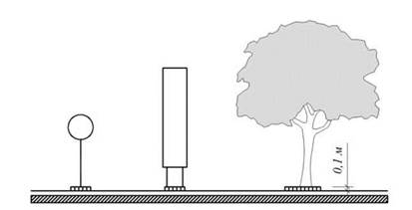

Рисунок 2 - Тактильные предупреждения

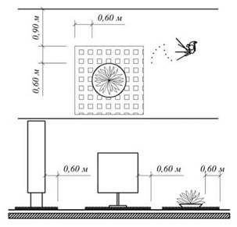

Рисунок 3 - Минимальная высота вывесок, нависающей растительности и т.д.

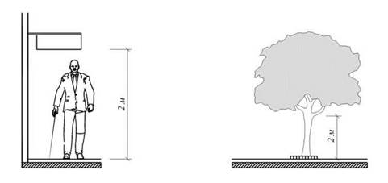

4.3.1.16 Вертикальные преграды на пути движения маломобильных людей устанавливаются в соответствии с требованиями Приложения Д.
4.3.1.17 Перепад высот бордюров, бортовых камней вдоль эксплуатируемых газонов и озелененных площадок, примыкающих к путям пешеходного движения, не должны превышать 0,025 м.
4.3.1.18 Высоту бордюров по краям пешеходных путей на территории рекомендуется принимать не менее 0,05 м.
4.3.1.19 Бордюрные пандусы на пешеходных переходах должны полностью располагаться в пределах зоны, предназначенной для пешеходов, и не должны выступать на проезжую часть. Перепад высот в местах съезда на проезжую часть не должен превышать 0,015 м.
Пункт 4.3.1.20 изложен в редакции приказа Председателя Комитета по делам строительства, жилищно-коммунального хозяйства Министерства национальной экономики РК от 26.02.18 г. № 41-НҚ (см. стар. ред.)
4.3.1.20 Бордюрные пандусы рекомендуется проектировать шириной не менее 1,5 м с предупреждающими полосами, контрастными по цвету и текстуре, шириной не менее 0,6 м, как показано на Рисунке 4.
Рисунок 4 изложен в редакции приказа Председателя Комитета по делам строительства и жилищно-коммунального хозяйства Министерства индустрии и инфраструктурного развития РК от 01.04.19 г. № 46-нқ (см. стар. ред.)

Рисунок 4 - Бордюрные пандусы

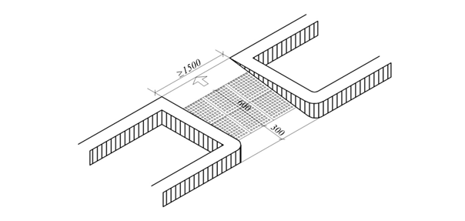

4.3.1.21 На территории, на основных путях движения людей рекомендуется предусматривать не менее чем через 100-150 м места отдыха, доступные для маломобильных групп населения, оборудованные навесами, скамейками, телефонными автоматами, указателями, светильниками, мусорными бочками и т.д.
4.3.1.22 В случае примыкания места отдыха к пешеходным путям, расположенным на другом уровне, следует обеспечить плавный переход между этими поверхностями.
В местах отдыха следует применять скамьи разной высоты от 0,38 м до 0,58 м с опорой для спины. Сиденья должны иметь не менее одного подлокотника. Минимальное свободное пространство для ног под сиденьем должно быть не менее 1/3 глубины сиденья.
4.3.1.23 Таксофоны и другое специализированное оборудование для людей с нарушениями функций зрения должны устанавливаться на горизонтальной плоскости с применением тактильных наземных указателей или на отдельных плитах высотой до 0,04 м, край которых должен находиться от установленного оборудования на расстоянии 0,7 м - 0,8 м, варианты обустройства таксофонов представлены в Приложении Е.
4.3.2 Помещения и их элементы
4.3.2.1 В общественных зданиях с количеством выходов от 1 до 3 необходимо хотя бы один выход оборудовать доступным для маломобильных групп населения с поверхности земли и из каждого доступного для маломобильных групп населения подземного или надземного уровня, соединенного с этим зданием. В зданиях с количеством выходов от 3 до 5 необходимо, как минимум, два выхода оборудовать доступными для маломобильных групп населения. Не менее 50% выходов должны быть доступными для маломобильных групп населения в зданиях, имеющих более 5 выходов.
4.3.2.2 Размеры входной площадки с пандусом должны быть не менее 2,2 м × 2,2 м. Поверхность покрытий входных площадок и тамбуров должна иметь поперечный уклон в пределах 1% - 2%.
Пункт 4.3.2.3 изложен в редакции приказа Председателя Комитета по делам строительства, жилищно-коммунального хозяйства Министерства национальной экономики РК от 26.02.18 г. № 41-НҚ (см. стар. ред.)
4.3.2.3 На путях движения лиц, имеющих ограничения по зрению, предусмотреть рельефные тактильные обозначения путей движения и электронные звонки-сигналы для ориентировки в передвижении на слух, для быстрого местонахождения входа, выхода, коридора, и других объектов, что обеспечивает возможность своевременного опознавания мест и зон риска тростью или непосредственным прикосновением ног идущего, или восприятием звуковой информации.
4.3.2.4 Ширина входной двери, доступной для инвалидов, должна быть не менее 0,9 м.
В зданиях для занятий физической культурой и спортом ширина дверей принимается в зависимости от габаритов спортивной инвалидной коляски.
Пункт 4.3.2.5 изложен в редакции приказа Председателя Комитета по делам строительства, жилищно-коммунального хозяйства Министерства национальной экономики РК от 26.02.18 г. № 41-НҚ (см. стар. ред.)
4.3.2.5 Высота каждого уровня порога входной наружной двери в здание не должна превышать 0,014 м, в остальных случаях, дверные проемы не должны иметь порогов и перепадов высот пола, за исключением случаев производственной необходимости, но при этом высота или перепад высот не должен превышать 0,014 м.
4.3.2.6 В общественных местах не рекомендуется устанавливать вращающиеся двери. Если вращающиеся двери установлены, то рядом должны быть предусмотрены створчатые двери.
4.3.2.7 Входные двери, доступные для инвалидов, следует проектировать автоматическими, ручными или механическими.
Целесообразно применение автоматических распашных или раздвижных дверей, если они не являются эвакуационными выходами.
На путях эвакуации допускается применение раздвижных дверей при условии, что они:
- имеют функцию «антипаника»;
- наряду с раздвижными дверями имеются эвакуационные распашные двери;
- раскрываются и фиксируются при срабатывании автоматически, дистанционно с пожарного поста (поста охраны), от кнопки у двери или механическим способом.
При двухстворчатых дверях одна рабочая створка должна иметь ширину, требуемую для однопольных дверей.
На путях движения маломобильных групп населения следует применять двери на петлях одностороннего действия с фиксаторами в положениях «открыто» и «закрыто».
4.3.2.8 Также следует применять двери, обеспечивающие задержку автоматического закрывания дверей, продолжительностью не менее 5 секунд.
Пункт 4.3.2.9 изложен в редакции приказа Председателя Комитета по делам строительства, жилищно-коммунального хозяйства Министерства национальной экономики РК от 26.02.18 г. № 41-НҚ (см. стар. ред.)
4.3.2.9 При наличии контроля на входе следует применять контрольно-пропускные устройства и турникеты шириной в свету не менее 1,2 м приспособленные для пропуска кресло-колясок.
4.3.2.10 В тамбурах, лестничных клетках и у эвакуационных выходов не допускается применять зеркальные стены (поверхности), а в дверях - зеркальные стекла.
4.3.2.11 Прозрачные двери на входах и в здании, а также ограждения следует выполнять из ударопрочного материала. На прозрачных полотнах дверей следует предусматривать яркую контрастную маркировку высотой не менее 0,1 м и шириной не менее 0,2 м, расположенную на уровне не ниже 1,2 м и не выше 1,5 м от поверхности пешеходного пути.
4.3.2.12 При последовательном расположении навесных и поворотных дверей необходимо обеспечить минимальное свободное пространство между ними не менее 1,4 м на ширину двери, открывающуюся внутрь междверного пространства.
Пункт 4.3.2.13 изложен в редакции приказа Председателя Комитета по делам строительства, жилищно-коммунального хозяйства Министерства национальной экономики РК от 26.02.18 г. № 41-НҚ (см. стар. ред.)
4.3.2.13 Глубина пространства для маневрирования кресло-коляски перед дверью при открывании «от себя» должна быть не менее 1,2 м, а при открывании «к себе» - не менее 1,5 м при ширине не менее 1,5 м.
4.3.2.14 Ширина двери в помещении должна быть не менее 0,9 м. Размеры пространств перед дверью для разъезда на инвалидных колясках указаны в Приложении Ж.
4.3.2.15 При глубине тамбура менее 1,8 м до 1,5 м (при реконструкции) его ширина должна быть не менее 2 м.
4.3.2.16 Глубина тамбуров и тамбуров-шлюзов при прямом движении и одностороннем открывании дверей должна быть не менее 2,3 м при ширине не менее 1,5 м.
Дренажные и водосборные решетки, устанавливаемые в полу тамбуров или входных площадок, должны устанавливаться в уровне с поверхностью покрытия пола. Ширина просветов их ячеек не должна превышать 0,013 м, а длина 0,015 м. Предпочтительно применение решеток с ромбовидными или квадратными ячейками. Диаметр круглых ячеек не должен превышать 0,018 м.
4.3.2.17 Для обеспечения безбарьерного доступа в здание маломобильных групп населения рекомендуется устанавливать пандусы. Пандусы могут быть трех видов:
- прямые;
- с разворотом на 90°;
- с разворотом на 180°.
4.3.2.18 Изменение уровня пола должно соответствовать уклону по Таблице 3.

Таблица 3 - Изменение уровней пола в соответствие с уклоном

Изменения уровня пола по горизонтали, мм | Уклон должен быть не больше
от 0 до 15 | 1:2
от 15 до 50 | 1:5
от 50 до 200 | 1:10
выше 200 | 1:12

4.3.2.19 При изменении горизонтального уровня пола от 15 мм до 200 мм рекомендуется:
- окрашивать пандусы и площадки контрастными цветами либо обозначать тактильной предупреждающей полосой, как показано в Приложении И;
- окрашивать предупреждающие полосы в контрастный цвет на верхнем и на нижнем уровнях, как показано на рисунке 5;
- устанавливать тактильные предупреждающие полосы на верхнем и нижнем уровнях.
Пункт 4.3.2.20 изложен в редакции приказа Председателя Комитета по делам строительства, жилищно-коммунального хозяйства Министерства национальной экономики РК от 26.02.18 г. № 41-НҚ (см. стар. ред.)
4.3.2.20 При высоте подъема 0,8 м и более пандус следует заменять подъемными устройствами. В исключительных случаях допускается предусматривать винтовые пандусы, шириной при полном повороте не менее 2,0 м.
В пункт 4.3.2.21 внесены изменения в соответствии с приказом Председателя Комитета по делам строительства, жилищно-коммунального хозяйства Министерства национальной экономики РК от 26.02.18 г. № 41-НҚ (см. стар. ред.)
4.3.2.21 В начале и в конце каждого уровня пандусы должны иметь площадку с минимальными размерами 1,2 м × 1,5 м, как показано на рисунке 5.
Через каждые 8,0-9,0 м длины марша пандуса должна быть устроена горизонтальная площадка. Горизонтальные площадки должны быть устроены также при каждом изменении направления пандуса.
Площадка на горизонтальном участке пандуса при прямом пути движения или на повороте должна иметь размер не менее 1,5 м по ходу движения, а на винтовом - не менее 2,0 м.
Тактильно-контрастные напольные указатели перед пандусами, следует выполнять в тех случаях, когда рядом с пандусом отсутствует альтернативный путь движения (лестничный марш), по которому могут передвигаться инвалиды по зрению.

Рисунок 5 - Оформление пандусов

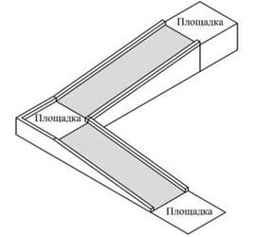

4.3.2.22 Ширина пандусов должна быть не менее 1,2 м.
4.3.2.23 Несущие конструкции пандусов следует выполнять из негорючих материалов с пределом огнестойкости не менее REI 60, а ограждающих конструкций помещений пандусов - не менее R 120.
4.3.2.24 Следует предусматривать бортики высотой не менее 0,05 м по продольным краям маршей пандусов, а также вдоль кромки горизонтальных поверхностей при перепаде высот более 0,45 м для предотвращения соскальзывания трости или ноги.
4.3.2.25 Вдоль обеих сторон всех лестниц и пандусов, а также у всех перепадов высот более 0,45 м необходимо устанавливать ограждения с поручнями. Поручни пандусов следует, как правило, располагать на высоте 0,7 м - 0,9 м, у лестниц - ориентировочно на высоте 0,9 м, а в помещениях, где возможно пребывание детей, - ориентировочно на высоте 0,5 м.
4.3.2.26 В тех местах, где высота свободного пространства от поверхности земли до выступающих снизу конструкций лестниц менее 2,1 м, следует предусматривать ограждение или озеленение (кусты).
4.3.2.27 Пространства под пандусами и лестницами должно огораживаться поручнями на высоте не менее 0,7 м.
Пункт 4.3.2.28 изложен в редакции приказа Председателя Комитета по делам строительства, жилищно-коммунального хозяйства Министерства национальной экономики РК от 26.02.18 г. № 41-НҚ (см. стар. ред.)
4.3.2.28 Ширина лестничных маршей открытых лестниц должна быть не менее 1,35 м.
Ширина проступей должна быть для наружных лестниц не менее 0,4 м, для внутренних лестниц - не менее 0,3 м.
Высота подъемов ступеней (подступенек) наружных лестниц -должна быть не более 0,12 м, внутренних - не более 0,15 м.
Все ступени лестниц в пределах одного марша должны быть одинаковыми по форме в плане, по размерам ширины проступи и высоты подъема ступеней. Поперечный уклон ступеней должен быть не более 2 %.
4.3.2.29 Ребро ступени должно иметь закругление радиусом не более 0,05 м. Боковые края ступеней, не примыкающие к стенам, должны иметь бортики высотой не менее 0,02 м.
Пункт 4.3.2.30 изложен в редакции приказа Председателя Комитета по делам строительства, жилищно-коммунального хозяйства Министерства национальной экономики РК от 26.02.18 г. № 41-НҚ (см. стар. ред.)
4.3.2.30 Продольный уклон пандуса не должен превышать 5 %, (1:20). В исключительных случаях в затесненных местах максимальная высота подъема (марша) не должна превышать 0,8 м при уклоне не более 8% (1:12).
4.3.2.31 Марш открытой лестницы не должен быть менее трех ступеней и не должен превышать 12 ступеней. Недопустимо применение одиночных ступеней, которые должны заменяться пандусами.
Пункт 4.3.2.32 изложен в редакции приказа Председателя Комитета по делам строительства, жилищно-коммунального хозяйства Министерства национальной экономики РК от 26.02.18 г. № 41-НҚ (см. стар. ред.)
4.3.2.32 Перед открытой лестницей за 0,6-0,8 м следует предусмотреть предупредительные тактильные полосы шириной от 0,3 м до 0,5 м.
4.3.2.33 Расстояние между поручнем и стеной должно быть не менее 4 см, если стена имеет шероховатую поверхность, то не менее 6 см.
4.3.2.34 Если поручни устанавливаются в нише, то минимальное расстояние между перилами и верхним уровнем ниши должно быть 0,45 м.
4.3.2.35 Поручни опорных устройств рекомендуется делать, как правило, округлого сечения диаметром от 0,035 м до 0,045 м.
4.3.2.36 Поручни должны иметь, на верхнем и нижнем уровне пандуса, с обеих сторон горизонтальный закругленный вылет на 0,3 м длиннее.
4.3.2.37 Поручни и перила должны выдерживать горизонтальную и вертикальную силу не менее 1,3 кН.
4.3.2.38 В общественных зданиях, доступных для инвалидов, ширина коридоров должна быть не менее 1,5 м. Там, где предполагается проезд двух колясок одновременно, ширина коридора должна быть не менее 1,8 м.
4.3.2.39 Ширину прохода в помещении с оборудованием и мебелью следует принимать не менее 1,2 м.
4.3.2.40 Ширина балконов и лоджий должна быть, как правило, не менее 1,4 м в свету.
4.3.2.41 Ширину коридора или перехода в другое здание следует принимать не менее 2,0 м.
4.3.2.42 Подходы к различному оборудованию и мебели должны быть не менее 0,9 м, а при необходимости поворота кресла-коляски на 90° - не менее 1,2 м.
Пункт 4.3.2.43 изложен в редакции приказа Председателя Комитета по делам строительства, жилищно-коммунального хозяйства Министерства национальной экономики РК от 26.02.18 г. № 41-НҚ (см. стар. ред.)
4.3.2.43 Диаметр зоны для самостоятельного разворота на 90 - 180° инвалида на кресло-коляске следует принимать не менее 1,5-1,7 м.
4.3.2.44 Около столов, прилавков и других мест обслуживания, у настенных приборов, аппаратов и устройств для инвалидов следует предусматривать свободное пространство размерами в плане не менее 0,9 × 1,5 м.
4.3.2.45 В общественных, жилых зданиях опознавательные таблички, номера кабинетов, комнат должны размещаться на уровне глаз от 1,4 м до 1,6 м. Номера комнат должны быть установлены на стене либо на дверной раме.
4.3.3 Внутреннее оборудование и устройства
В пункт 4.3.3.1 внесены изменения в соответствии с приказом Председателя Комитета по делам строительства, жилищно-коммунального хозяйства Министерства национальной экономики РК от 26.02.18 г. № 41-НҚ (см. стар. ред.); изложен в редакции приказа Председателя Комитета по делам строительства и жилищно-коммунального хозяйства Министерства индустрии и инфраструктурного развития РК от 27.11.19 г. № 194-нқ (см. стар. ред.)
4.3.3.1 В санитарных узлах общественных и производственных зданий следует предусматривать кабины, доступные для пользования лицами, имеющими инвалидность согласно требований пункта 4.3.3.6 настоящего свода правил.
4.3.3.2 Допускается применение в соответствии с техническим заданием включателей дистанционного управления электроосвещением, зашториванием, электронными приборами и иной техникой.
Доступные для маломобильных групп населения зоны и элементы здания и территории должны идентифицироваться международными символами доступности в соответствии с требованиями Приложения К в следующих местах:
- парковочные места;
- зоны посадки пассажиров;
- входы, если не все входы в здание, сооружение являются доступными;
- места в общих санузлах;
- гардеробные, примерочные, раздевалки в зданиях, в которых не все подобные комнаты являются доступными;
- лифты и другие подъемные устройства;
- зоны безопасности;
- проходы в расчетно-кассовой зоне и других местах обслуживания маломобильных групп населения, где не все проходы являются доступными.
Указатели направления, указывающие путь к ближайшему доступному элементу, должны предусматриваться в следующих местах:
- недоступные входы в здание;
- недоступные общественные туалеты, душевые, ванные;
- лифты, не приспособленные для перевозки инвалидов;
- выходы и лестницы, не являющиеся путями эвакуации инвалидов.
4.3.3.3 Конструктивные элементы внутри зданий и устройства, размещаемые в габаритах путей движения на стенах и других вертикальных поверхностях, должны иметь закругленные края, а также не должны выступать более чем на 0,1 м на высоте от 0,7 м до 2,0 м от уровня пола. При размещении устройств, указателей на отдельно стоящей опоре они не должны выступать более чем на 0,3 м.
Пункт 4.3.3.4 изложен в редакции приказа Председателя Комитета по делам строительства, жилищно-коммунального хозяйства Министерства национальной экономики РК от 26.02.18 г. № 41-НҚ (см. стар. ред.)
4.3.3.4 Открывающиеся части управления автоматов, банкоматов, электрические выключатели, розетки должны:
- располагаться на высоте от 0,4 м до 1,2 м от уровня пола;
- иметь открытую площадку шириной не менее 1,5 м;
- приводиться в действие одной рукой;
- приводиться в действие с силой не более 22 Н.
4.3.3.5 Ручки дверей, рычаги, краны, кнопки и т.д. должны располагаться на высоте от 0,8 м до 1 м.
Пункт 4.3.3.6 изложен в редакции приказа Председателя Комитета по делам строительства, жилищно-коммунального хозяйства Министерства национальной экономики РК от 26.02.18 г. № 41-НҚ (см. стар. ред.)
4.3.3.6 В любых общественных зданиях при расчетной численности посетителей 50 человек и более или при расчетной продолжительности нахождения посетителя в здании 60 мин. и более следует предусматривать санитарные узлы с универсальной кабиной на каждом этаже.
4.3.3.7 Санитарные узлы в зданиях, где работают маломобильные сотрудники, должны быть на каждом этаже независимо от количества работающих, при этом не менее одной из общего числа кабин должна быть универсальной.
4.3.3.8 Санитарные узлы для людей с недостатками зрения и инвалидов, пользующихся креслом-коляской, должны размещаться не далее 60 м от рабочего места.
4.3.3.9 В помещениях общественных душевых следует предусматривать не менее одной кабины, оборудованной для инвалида на кресле-коляске, перед которой следует предусматривать пространство для подъезда кресла-коляски. Следует предусматривать закрытые душевые кабины с открыванием двери наружу и входом непосредственно из гардеробной.
4.3.3.10 Умывальные для маломобильных следует размещать непосредственно в гардеробном блоке или смежно с ним. При этом 40% расчетного количества умывальников целесообразно размещать вблизи рабочих мест.
4.3.3.11 В санитарно-гигиенических помещениях количество кабин и устройств, необходимых для работающих на предприятии или в учреждении инвалидов с нарушением опорно-двигательного аппарата и недостатками зрения, следует определять из расчета не менее: 1 универсальной душевой кабины на 3 инвалидов, не менее 1 раковины умывальника на 7 инвалидов независимо от санитарной характеристики производственных процессов.
Пункт 4.3.3.12 изложен в редакции приказа Председателя Комитета по делам строительства, жилищно-коммунального хозяйства Министерства национальной экономики РК от 26.02.18 г. № 41-НҚ (см. стар. ред.)
4.3.3.12 Универсальная кабина санитарных узлов общего пользования должна иметь размеры в плане: ширина - не менее 1,65 м, глубина - не менее 2 м. В кабине рядом с унитазом следует предусматривать пространство для размещения кресло-коляски, а также крючки для одежды, костылей и других принадлежностей.
4.3.3.13 В универсальной кабине и других санитарно-гигиенических помещениях, предназначенных для пользования всеми категориями граждан, в том числе инвалидов, следует предусматривать возможность установки в случае необходимости поручней, штанг, поворотных или откидных сидений.
4.3.3.14 Размеры в плане санитарно-гигиенических помещений для индивидуального пользования в жилых зданиях должны быть не менее, м:

- ванной комнаты или совмещенного санитарного узла | 2,2 × 2,2;
- туалетной с умывальником, рукомойником | 1,6 × 2,2;
- туалетной без умывальника | 1,2 × 1,6.

Примечание. Габаритные размеры могут быть уточнены в процессе проектирования в зависимости от применяемого оборудования и его размещения.
Пункт 4.3.3.15 изложен в редакции приказа Председателя Комитета по делам строительства, жилищно-коммунального хозяйства Министерства национальной экономики РК от 26.02.18 г. № 41-НҚ (см. стар. ред.)
4.3.3.15 Геометрические параметры зон, используемых инвалидами, в том числе на кресло-колясках, в санитарно-бытовых помещениях общественных и производственных зданий следует принимать, не менее:
- кабины душевых:
- закрытых 1,8 х 2 м;
- открытых и со сквозным проходом, полудушей 1,2 м х 0,9 м;
- кабин личной гигиены женщин 1,8 м х 2,6 м;
- туалетных кабин 1,65 х 2 м;
- скамьи в гардеробных 0,6 м х 0,8 м;
- шкафы в гардеробных для уличной одежды 0,4 м х 0,5 м.
Пункт 4.3.3.16 изложен в редакции приказа Председателя Комитета по делам строительства, жилищно-коммунального хозяйства Министерства национальной экономики РК от 26.02.18 г. № 41-НҚ (см. стар. ред.); приказа Председателя Комитета по делам строительства и жилищно-коммунального хозяйства Министерства индустрии и инфраструктурного развития РК от 27.11.19 г. № 194-нқ (см. стар. ред.)
4.3.3.16 Двери отдельных уборных и душевых кабин должны быть:
- шириной в свету не менее 0,9 м;
- открываемые наружу либо должны использоваться раздвижные двери;
- иметь горизонтальные, вертикальные поручни.
4.3.3.17 Двери должны обеспечивать возможность блокирования изнутри с учетом использования одной руки и приложением силы не более 22 Н.
Двери не должны:
- закрываться сложными блокирующими устройствами;
- человек не должен прилагать большое количество усилий для блокировки;
- при блокировке не должны скручиваться запястья.
Пункт 4.3.3.18 изложен в редакции приказа Председателя Комитета по делам строительства, жилищно-коммунального хозяйства Министерства национальной экономики РК от 26.02.18 г. № 41-НҚ (см. стар. ред.)
4.3.3.18 Откидные опорные поручни в уборных и душевых должны:
- быть длиной не менее 0,6 м на внутренней стороне створчатой двери;
- длиной не менее 0,14 м рядом с замком;
- расположены от дверных петель на расстоянии не менее 0,13 м;
- установлены на высоте от 0,8 до 0,9 м.
4.3.3.19 Санитарные приборы в уборных:
- зеркало располагается на высоте не ниже 1 м;
- полотенцедержатель, мыльница, сушитель для рук, урны для мусора и санитарных приборов, должны быть контрастными по цвету и тону и располагаться так, чтобы открывающиеся части были на высоте от 1 м до 1,2 м от уровня пола.
4.3.3.20 Умывальник должен быть:
- стандартного размера примерно 0,5 м × 0,4 м;
- установлен так, чтобы расстояние между центральной осью умывальника и ближайшей стеной было не менее 0,5 м;
- установлен так, чтобы верхний край был на уровне от 0,8 м до 0,85 м от уровня пола;
- коленное пространство под умывальником было шириной не менее 0,75 м, глубиной не менее 0,68 м. С дополнительным пространством для пальцев ног не менее 0,75 м шириной, глубиной не менее 0,23 м и высотой не менее 0,23 м.
Перед умывальником должно быть минимальное свободное пространство 0,75 м × 1,2 м, из которых 0,48 м может быть под умывальником.
4.3.3.21 Перед писсуаром минимально необходимое свободное пространство - 0,75 м × 1,2 м без ступенек.
Поручни должны быть предусмотрены с двух сторон от писсуара, расположены на высоте от 1 м до 1,5 м от уровня пола, а также расстояние до стены должно быть не менее 0,12 м.
4.3.3.22 Рекомендуется применение водопроводных кранов рычажного или нажимного действия, а при возможности - управляемых электронными системами.
Управление спуском воды в унитазе рекомендуется располагать на боковой стене кабины.
4.3.3.23 Кнопки экстренной помощи должны быть:
- расположены на высоте от 0,4 м до 0,6 м над уровнем пола и от края унитаза на расстоянии от 0,15 м до 0,3 м;
- контрастного цвета со стеной.
4.3.3.24 Таксофоны, доступные для инвалидов, следует устанавливать на высоте не выше 0,8 м от пола до оси номеронабирателя.
4.3.3.25 В помещениях, доступных для маломобильных, не допускается применять ворсовые ковры с толщиной покрытия (с учетом высоты ворса) более 0,013 м.
4.3.4 Лифты
Пункт 4.3.4.1 изложен в редакции приказа Председателя Комитета по делам строительства, жилищно-коммунального хозяйства Министерства национальной экономики РК от 26.02.18 г. № 41-НҚ (см. стар. ред.)
4.3.4.1 Во всех зданиях, помещения которых расположены выше или ниже этажа основного входа в здание (первого этажа), следует предусматривать лифты.
В многоэтажных зданиях рекомендуется предусматривать как минимум один лифт с глубиной кабины не менее чем 2,1 м.
Параметры кабины лифта, предназначенного для пользования лиц, передвигающихся на кресло-коляске, должны иметь внутренние размеры не менее 1,3 м × 2,1 м.
4.3.4.2 Для нового строительства общественных и производственных зданий рекомендуется применять лифты с шириной дверного проема не менее 0,9 м. В остальных случаях размер дверного проема устанавливается в задании на проектирование по действующим нормативным документам.
4.3.4.3 Перед кнопкой вызова лифта должно быть минимальное свободное пространство размером 0,9 м × 1,2 м. Кнопка вызова устанавливается на высоте от 0,9 м до 1,2 м от уровня пола.
В пункт 4.3.4.4 внесены изменения в соответствии с приказом Председателя Комитета по делам строительства, жилищно-коммунального хозяйства Министерства национальной экономики РК от 26.02.18 г. № 41-НҚ (см. стар. ред.)
4.3.4.4 Для тактильного восприятия необходимо обозначить номера этажей на кнопках лифта шрифтом Брайля. Кнопки лифта не должны быть сенсорными и для их активации должна прилагаться сила не более 3,5 H или 350 г. Варианты расположения цифр шрифтом Брайля приведены в Приложении Л.
Для лиц, имеющих ограничения по зрению, должно быть визуальное и голосовое сопровождение при остановках и в движении с одновременным зажиганием и голосовым сопровождением соответствующего номера этажа.
На кнопках лифта должны быть обозначения номера этажей шрифтом Брайля.
4.3.4.5 В лифтах, доступных для маломобильных групп населения необходимо предусматривать поручни, расположенные по трем сторонам на высоте от 0,8 м до 0,9 м от уровня пола. Зазор между поручнями должен быть не более 150 мм.
4.3.4.6 Количество лифтов рекомендуется рассчитывать в соответствии с Приложением Л.
4.3.5 Жилые здания и помещения
4.3.5.1 В жилых домах рекомендуется количество и специализацию квартир по отдельным категориям инвалидов устанавливать заданием на проектирование.
4.3.5.2 В жилых домах галерейного типа ширина галерей должна быть не менее 2,4 м.
4.3.5.3 Расстояние от наружной стены до ограждения балкона, лоджии должно быть не менее 1,4 м; высота ограждения - в пределах от 1,15 м до 1,2 м. Каждый уровень порога наружной двери на балкон или лоджию не должен быть выше 0,014 м.
Примечание. При наличии свободного пространства от проема балконной двери в каждую сторону не менее 1,2 м расстояние от ограждения до стены допускается сократить до 1,2 м.
4.3.5.4 Для отдельного входа через приквартирный тамбур и устройства подъемника рекомендуется увеличение площади квартиры не менее чем на 12 м².
4.3.5.5 Жилая зона для проживания инвалидов должна иметь, как минимум, жилую комнату, совмещенный санитарный узел, доступный для инвалида, холл-переднюю площадью не менее 4 м² и доступный путь движения. Вариант обустройства санитарных узлов с учетом доступности для маломобильных групп населения представлен в Приложении М.
Пункт 4.3.5.6 изложен в редакции приказа Председателя Комитета по делам строительства, жилищно-коммунального хозяйства Министерства национальной экономики РК от 26.02.18 г. № 41-НҚ (см. стар. ред.)
4.3.5.6 Минимальный размер жилого помещения для маломобильных должен составлять:
- для маломобильных групп населения, передвигающихся на кресло-коляске, не менее 16 м²;
- для инвалида, занимающегося индивидуальной трудовой деятельностью, до 16 м².
4.3.5.7 Ширина (по наружной стене) жилой комнаты для проживания инвалидов должна быть не менее 3,0 м (для маломобильных - 3,3 м; передвигающихся на кресле-коляске - 3,4 м). Глубина (перпендикулярно наружной стене) комнаты должна быть не более ее двойной ширины. При наличии перед наружной стеной с окном летнего помещения глубиной 1,5 м и более глубина комнаты должна быть не более 4,5 м.
Пункт 4.3.5.8 изложен в редакции приказа Председателя Комитета по делам строительства, жилищно-коммунального хозяйства Министерства национальной экономики РК от 26.02.18 г. № 41-НҚ (см. стар. ред.)
4.3.5.8 Рекомендуемая ширина спального помещения для лиц, имеющих инвалидность не менее 2,0 м (для маломобильных групп населения - 2,5 м, для лиц, передвигающихся в кресло-колясках - 3,0 м). Глубина помещения должна быть не менее 2,5 м.
4.3.5.9 Площадь общей комнаты (гостиной) рекомендуется принимать не менее:
- в одно-двухкомнатных квартирах - 18 м²;
- в трех-, четырехкомнатных - 20 м².
В пункт 4.3.5.10 внесены изменения в соответствии с приказом Председателя Комитета по делам строительства, жилищно-коммунального хозяйства Министерства национальной экономики РК от 26.02.18 г. № 41-НҚ (см. стар. ред.)
4.3.5.10 Площадь кухонь квартир в жилых домах для семей, проживающих с лицами, передвигающихся с помощью кресло-коляски следует принимать не менее 9 м².
Ширина такой кухни должна быть не менее:
- 2,3 м - при одностороннем размещении оборудования;
- 2,9 м - при двухстороннем или угловом размещении оборудования.
Кухни следует оснащать электроплитами.
Пункт 4.3.5.11 изложен в редакции приказа Председателя Комитета по делам строительства, жилищно-коммунального хозяйства Министерства национальной экономики РК от 26.02.18 г. № 41-НҚ (см. стар. ред.)
4.3.5.11 В квартирах для семей, проживающих с лицами, передвигающихся с помощью кресло-коляски, вход в помещение, оборудованное унитазом, допускается проектировать из жилой комнаты и оборудовать сдвижной дверью.
Пункт 4.3.5.12 изложен в редакции приказа Председателя Комитета по делам строительства, жилищно-коммунального хозяйства Министерства национальной экономики РК от 26.02.18 г. № 41-НҚ (см. стар. ред.)
4.3.5.12 Ширина подсобных помещений в квартирах для семей с лицами, имеющими инвалидность (в том числе использующих кресло-коляски) рекомендуется не менее:
- вестибюля (с возможностью хранения кресло-коляски) - 1,8 м;
- внутриквартирных коридоров - 1,5 м.
4.3.5.13 В составе квартиры для маломобильных групп населения целесообразно предусматривать кладовую площадью не менее 4 м² для хранения инструментов, материалов и изделий, используемых и производимых инвалидами при работах на дому, а также для размещения тифлотехники и брайлевской литературы.
4.3.5.14 При учете потребностей инвалидов в специализированной форме проживания, в том числе в жилых домах социального жилищного фонда (количество и специализацию квартир по отдельным категориям инвалидов), приспособление зданий и их помещений рекомендуется производить по индивидуальной программе с учетом задач, конкретизируемых заданием на проектирование.
4.3.5.15 Дверные замки должны устанавливаться на высоте от 0,75 м до 1,0 м от уровня пола.
4.3.5.16 При самообслуживании расстояние между вешалками или стеной и вешалкой должно быть не менее 1,5 м, высота крючков - не более 1,6 м.
4.3.6 Общественные здания
4.3.6.1 В зоне обслуживания посетителей общественных зданий и сооружений различного назначения следует предусматривать места для инвалидов и других маломобильных групп населения из расчета не менее 5% общей вместимости учреждения или расчетного количества посетителей, в том числе и при выделении зон специализированного обслуживания маломобильных групп населения в здании.
4.3.6.2 В зависимости от конструктивно-планировочной структуры здания, от расчетного числа маломобильных посетителей, функциональной организации учреждения обслуживания допускается применять следующие формы:
- вариант «А» (универсальный проект) - доступность для инвалидов любого места в здании, а именно, - общих путей движения и мест обслуживания - не менее 5% из общего числа таких мест, предназначенных для обслуживания.
- вариант «Б» (разумное приспособление) - при невозможности доступного оборудования всего здания выделение на уровне входа специальных помещений, зон или блоков, приспособленных для обслуживания инвалидов, с обеспечением всех видов услуг, имеющихся в данном здании.
4.3.6.3 При входах в здания массового посещения (вокзалы всех видов транспорта, учреждения социального назначения, торговые предприятия, административно-управленческие учреждения, многофункциональные комплексы и т.п.) для инвалидов по зрению должна быть установлена информационная мнемосхема (тактильная схема движения), отображающая информацию о помещениях в здании, не мешающая основному потоку посетителей. Она должна размещаться с правой стороны по ходу движения на удалении от 3 м до 5 м. На основных путях движения следует предусмотреть тактильную направляющую полосу с высотой рисунка не более 0,025 м.
Пункт 4.3.6.4 изложен в редакции приказа Председателя Комитета по делам строительства, жилищно-коммунального хозяйства Министерства национальной экономики РК от 26.02.18 г. № 41-НҚ (см. стар. ред.)
4.3.6.4 На каждом этаже, доступном для маломобильных групп населения, следует предусматривать зоны отдыха на 2-3 места, в том числе и для лиц, передвигающихся с помощью кресло-колясок.
4.3.6.5 При проектировании интерьеров, подборе и расстановке приборов и устройств, технологического и другого оборудования следует исходить из того, что зона досягаемости для посетителя в кресле-коляске должна находиться в пределах:
- при расположении сбоку от посетителя - не выше 1,4 м и не ниже 0,3 м от пола;
- при фронтальном подходе - не выше 1,2 м и не ниже 0,4 м от пола.
Поверхность столов индивидуального пользования, прилавков и других мест обслуживания, используемых посетителями на креслах-колясках, должна находиться на высоте не более 0,8 м над уровнем пола.
4.3.6.6 В общественных местах рекомендуется устанавливать хотя бы одну автоматическую дверь.
4.3.6.7 Залы вместимостью более 800 мест рекомендуется дополнительно оснащать телемониторами.
Пункт 4.3.6.8 изложен в редакции приказа Председателя Комитета по делам строительства, жилищно-коммунального хозяйства Министерства национальной экономики РК от 26.02.18 г. № 41-НҚ (см. стар. ред.)
4.3.6.8 Все учреждения, предоставляющие медицинские услуги населению, должны быть полностью доступны для лиц, имеющих инвалидность. Ширина коридоров, используемых для ожидания, при двустороннем расположении кабинетов должна быть не менее 3,2 м, при одностороннем - не менее 2,8 м.
4.3.6.9 Площадь помещения для индивидуального приема посетителей, доступного и для инвалидов, должна быть не менее 12 м², а на два рабочих места - не менее 18 м². В помещениях или зонах приема или обслуживания посетителей на несколько мест, доступных для маломобильных групп населения, должно быть одно место или несколько мест, скомпонованных в общую зону.
В пункт 4.3.6.10 внесены изменения в соответствии с приказом Председателя Комитета по делам строительства, жилищно-коммунального хозяйства Министерства национальной экономики РК от 26.02.18 г. № 41-НҚ (см. стар. ред.)
4.3.6.10 Во всех медицинских учреждениях для транспортных средств посетителей, передвигающихся на кресло-колясках, следует выделять на автостоянках до 10% мест.
Зона посадки пассажиров должна быть предусмотрена у доступного входа в медицинское учреждение, где люди получают медицинскую помощь или лечение.
4.3.6.11 Входы в медицинские учреждения для пациентов и посетителей должны иметь визуальную, тактильную и акустическую (речевую и звуковую) информацию с указанием групп помещений (отделений), в которые можно попасть через данный вход.
Входы в кабинеты врачей и процедурные должны быть оборудованы световыми сигнализаторами вызова пациентов.
Пункт 4.3.6.12 изложен в редакции приказа Председателя Комитета по делам строительства, жилищно-коммунального хозяйства Министерства национальной экономики РК от 26.02.18 г. № 41-НҚ (см. стар. ред.)
4.3.6.12 Не менее, чем один из отсеков зала лечебных и грязевых ванн, включая раздевальную при нем, должен быть приспособлен для лиц, передвигающихся с помощью кресло-коляски. В залах лечебной физкультуры в качестве ограждений, направляющих и ограничивающих движение, следует применять приспособления и материалы наиболее безопасные в случае непредвиденного падения.
4.3.6.13 В целях обеспечения доступности зданий бань и банно-оздоровительных комплексов следует предусмотреть в промывочной между входной дверью и полками свободное пространство площадью не менее круга диаметром 1,5 м.
4.3.6.14 Полки в парильной необходимо оборудовать опорными поручнями.
4.3.6.15 Каменка должна быть защищена съемной защитной решеткой.
4.3.7 Места приложения труда
4.3.7.1 Количество и виды рабочих мест для инвалидов (специализированные или обычные), их размещение в объемно-планировочной структуре здания (рассредоточенное или в специализированных цехах, производственных участках и специальных помещениях), а также необходимые дополнительные помещения устанавливаются в задании на проектирование.
4.3.7.2 Площадь служебных помещений следует принимать из расчета выделения на каждого работающего инвалида, пользующегося креслом-коляской, не менее:
- в конторских, административных и офисных помещениях- 5,65 м²;
- в конструкторских бюро - 7,65 м².
4.3.7.3 Расстояние до уборных, курительных, помещений для обогрева или охлаждения, полудушей и устройств питьевого водоснабжения от рабочих мест, предназначенных для инвалидов с поражением опорно-двигательного аппарата и недостатками зрения, должно быть не более:
- в пределах зданий 60 м;
- в пределах территории учреждения, предприятия 150 м.
4.3.8 Предприятия питания
Пункт 4.3.8.1 изложен в редакции приказа Председателя Комитета по делам строительства, жилищно-коммунального хозяйства Министерства национальной экономики РК от 26.02.18 г. № 41-НҚ (см. стар. ред.)
4.3.8.1 В предприятиях самообслуживания рекомендуется отводить не менее 5 % мест, а при вместимости зала более 80 мест - не менее 4 %, но не менее одного для лиц, передвигающихся с помощью кресло-коляски и с нарушениями функций зрения, с площадью каждого места не менее 3 м².
В обеденных залах предприятий питания (или в зонах приема пищи, предназначенных для специализированного обслуживания маломобильных групп населения) рекомендуется предусматривать обслуживание инвалидов официантами. Площадь таких обеденных залов следует определять, исходя из норматива площади не менее 3 м² на место.
Пункт 4.3.8.2 изложен в редакции приказа Председателя Комитета по делам строительства, жилищно-коммунального хозяйства Министерства национальной экономики РК от 26.02.18 г. № 41-НҚ (см. стар. ред.)
4.3.8.2 Кафе, бары, рестораны должны быть доступными для маломобильных групп населения, включая лиц, передвигающихся с помощью кресло-коляски. Свободное пространство между мебелью, оборудованием и другими неподвижными объектами должно иметь размеры в плане не менее 0,9 м × 1,5 м.
4.3.8.3 Ширина основных проходов должна быть не менее 1 м, ширина второстепенных проходов - не менее 0,9 м.
4.3.8.4 Если в кафе предусмотрен расчет у кассовых аппаратов, то хотя бы один аппарат должен быть предусмотрен для маломобильных групп населения с учетом свободной площади перед кассой не менее 0,9 м × 0,75 м.
4.3.8.5 В местах, где есть витрины для выбора блюд, их необходимо проектировать с учетом доступности для маломобильных групп населения так, чтобы нижний край был на высоте не более 0,9 м, а верхний край на высоте не более 1,2 м. Столовые приборы, контейнеры для мусора следует располагать на высоте не более 1 м от уровня пола в соответствии с Приложением Н.
Пункт 4.3.8.6 изложен в редакции приказа Председателя Комитета по делам строительства, жилищно-коммунального хозяйства Министерства национальной экономики РК от 26.02.18 г. № 41-НҚ (см. стар. ред.)
4.3.8.6 Высота столов, предназначенных для лиц, передвигающихся с помощью кресло-коляски, должна быть не более 0,8 м, коленное пространство - не менее 0,7 м, глубина - не менее 0,5 м.
Пункт 4.3.8.7 изложен в редакции приказа Председателя Комитета по делам строительства, жилищно-коммунального хозяйства Министерства национальной экономики РК от 26.02.18 г. № 41-НҚ (см. стар. ред.)
4.3.8.7 При затруднении доступа лиц, передвигающихся на кресло-коляске к местам общественного питания на предприятиях и в учреждениях следует дополнительно предусматривать комнату приема пищи площадью из расчета 1,65 м² на каждого инвалида, но не менее 12 м².
4.3.9 Предприятия торгово-бытового обслуживания
4.3.9.1 В зависимости от принятой в задании на проектирование организации обслуживания маломобильных покупателей, в том числе при реконструкции и капитальном ремонте, возможны два варианта проектирования внутренней архитектурной среды:
а) вариант «А» - доступными для маломобильных посетителей должны быть все помещения предприятия обслуживания, открытые для покупателей. В этом случае необходимо обеспечить условия доступности, безопасности, информативности и удобства для этой категории покупателей по всему зданию независимо от этажности;
б) вариант «Б» - создание условий для покупки товаров полного ассортимента в специально выделенном помещении для маломобильных покупателей. Дополнительные помещения или специальные зоны для обслуживания данного контингента должны размещаться в удобной связи с наружными входами.
4.3.9.2 Справочные стойки следует проектировать высотой не более 0,8 м. Если поверхность стойки не является письменной поверхностью, то ее высота может быть увеличена до 0,85 м.
Пункт 4.3.9.3 изложен в редакции приказа Председателя Комитета по делам строительства, жилищно-коммунального хозяйства Министерства национальной экономики РК от 26.02.18 г. № 41-НҚ (см. стар. ред.)
4.3.9.3 Столы следует проектировать с учетом габаритов кресло-коляски. Минимальное пространство перед столом для выезда 0,9х1,5 м.
4.3.9.4 Банкоматы, дисплей, клавиатура, инструкции по использованию должны быть надежно закреплены и доступны в использовании для маломобильных групп населения. Минимальный размер площадки перед банкоматом 0,9 м × 1,2 м и 0,7 м в глубину для коленного пространства. Все элементы управления банкомата: переключатели, дисплей, клавиатура, окошко выдачи наличности - должны располагаться на высоте не выше 1,2 м от уровня пола.
4.3.9.5 Как минимум, один из расчетно-кассовых постов в зале должен быть оборудован в соответствии с требованиями доступности для инвалидов. В расчетно-кассовой зоне должно быть приспособлено не менее одного доступного контрольно-кассового аппарата. Ширина прохода около расчетно-кассового аппарата должна быть не менее 1,1 м. Соотношение кассовых аппаратов для общего пользования и доступных для маломобильных групп населения указано в Таблице 4.
Пункт 4.3.9.6 изложен в редакции приказа Председателя Комитета по делам строительства, жилищно-коммунального хозяйства Министерства национальной экономики РК от 26.02.18 г. № 41-НҚ (см. стар. ред.)
4.3.9.6 Ширина коридоров между одним из кассовых аппаратов и стойками должна быть не менее 1,2 м.
4.3.9.7 При установке витрин нижний край панели должен быть на высоте не менее 0,7 м и находиться под углом не более 45°.

Таблица 4 - Соотношение проходов в общественных зданиях для общего пользования
и их доступность для пользования маломобильными группами населения

Общее число проходов | Число доступных для маломобильных групп населения проходов, не менее
1-4 | 1
5-8 | 2
9-15 | 3
Более 15 | 3 + 20% дополнительных проходов

Пункт 4.3.9.8 изложен в редакции приказа Председателя Комитета по делам строительства, жилищно-коммунального хозяйства Министерства национальной экономики РК от 26.02.18 г. № 41-НҚ (см. стар. ред.)
4.3.9.8 Для акцентирования внимания лиц с нарушениями функций зрения и слуха на необходимой информации рекомендуется активно использовать тактильные, световые указатели, табло и пиктограммы, а также контрастное цветовое решение элементов интерьера.
В удобном месте для лиц с нарушениями функций зрения и в доступной для них форме рекомендуется располагать информацию о расположении торговых залов и секций, об ассортименте товаров, а также средства связи с администрацией.
4.3.9.9 Углы прилавка и выступающие детали с округлением радиуса должны быть не менее 0,05 м.
4.3.9.10 Планировка кабины для переодевания, примерочной и т.п. должны иметь свободное пространство размером не менее 1,5 м × 1,5 м.
4.3.9.11 Индивидуальные шкафы в бытовых помещениях предприятий и учреждений должны быть совмещенными (для хранения уличной, домашней и рабочей одежды).
4.3.10 Здания и помещения учебно-воспитательного назначения
4.3.10.1 Здания общеобразовательных учреждений рекомендуется делать доступными для всех категорий маломобильных граждан в соответствии со стандартом обучения.
4.3.10.2 В проектах профессиональных образовательных учреждений виды инвалидности и количество учащихся устанавливаются заданием на проектирование в соответствии с физическими требованиями к специалисту, установленными законодательством.
4.3.10.3 Здания специальных реабилитационно-образовательных учреждений, сочетающих обучение с коррекцией и компенсацией недостатков развития по определенному виду заболевания, проектируются по специальному технологическому заданию на проектирование с учетом перечня и площадей помещений, специализированного оборудования, виду инвалидности и организации учебного и реабилитационного процесса.
Пункт 4.3.10.4 изложен в редакции приказа Председателя Комитета по делам строительства, жилищно-коммунального хозяйства Министерства национальной экономики РК от 26.02.18 г. № 41-НҚ (см. стар. ред.)
4.3.10.4 Лифт для учащихся, передвигающихся с помощью кресло-коляски, в учреждениях общего образования, а также начального и среднего профессионального образования должен предусматриваться в выделенном лифтовом холле.
Пункт 4.3.10.5 изложен в редакции приказа Председателя Комитета по делам строительства, жилищно-коммунального хозяйства Министерства национальной экономики РК от 26.02.18 г. № 41-НҚ (см. стар. ред.)
4.3.10.5 Ученические места для учащихся, имеющих инвалидность, должны размещаться идентично в однотипных учебных помещениях одного учебного учреждения.
Пункт 4.3.10.6 изложен в редакции приказа Председателя Комитета по делам строительства, жилищно-коммунального хозяйства Министерства национальной экономики РК от 26.02.18 г. № 41-НҚ (см. стар. ред.)
4.3.10.6 Места для учащихся с нарушением ОДА (опорно-двигательного аппарата) следует предусматривать на горизонтальных участках пола, в рядах, непосредственно примыкающих к проходам, на одном уровне с входом в актовый зал.
В читальном зале библиотеки образовательного учреждения не менее 5% читальных мест следует оборудовать с учетом доступа учащихся с нарушением ОДА и отдельно - для учащихся с нарушением функций зрения. Рабочее место для инвалидов по зрению должно иметь дополнительное освещение по периметру.
Пункт 4.3.10.7 изложен в редакции приказа Председателя Комитета по делам строительства, жилищно-коммунального хозяйства Министерства национальной экономики РК от 26.02.18 г. № 41-НҚ (см. стар. ред.)
4.3.10.7 В образовательных учреждениях в раздевальных физкультурного зала и бассейна для учащихся, имеющих инвалидность, следует предусматривать закрытую раздевальную с душем и унитазом.
Пункт 4.3.10.8 изложен в редакции приказа Председателя Комитета по делам строительства, жилищно-коммунального хозяйства Министерства национальной экономики РК от 26.02.18 г. № 41-НҚ (см. стар. ред.)
4.3.10.8 В образовательных учреждениях для учащихся с нарушением слуха во всех помещениях следует предусмотреть установку светового сигнализатора школьного звонка, а также световой сигнализации об эвакуации в случае экстремальных ситуаций.
4.3.11 Здания вокзалов
4.3.11.1 Специальную зону ожидания и отдыха рекомендуется размещать на основном этаже на одном уровне с входом в здание вокзала и выходами к платформам (перронам, причалам) при обеспечении ясных, безопасных и коротких переходов между ними.
Пункт 4.3.11.2 изложен в редакции приказа Председателя Комитета по делам строительства, жилищно-коммунального хозяйства Министерства национальной экономики РК от 26.02.18 г. № 41-НҚ (см. стар. ред.)
4.3.11.2 Перроны для пассажиров должны быть удобны по высоте для посадки и высадки лиц, с нарушением ОДА, в том числе передвигающихся с помощью кресло-кляски. Перроны, не оборудованные подобными средствами, должны быть приспособлены для использования стационарных или передвижных подъемников для посадки и высадки инвалидов.
4.3.11.3 В каждом ряду турникетов входа и выхода следует предусматривать не менее одного расширенного прохода для проезда кресла-коляски. Его следует размещать вне зоны контроля проездных билетов, оборудовать горизонтальными поручнями на расстоянии 1,2 м, выделяющими зону перед проходом, а также обозначать специальной символикой.
4.3.11.4 Площадь зон отдыха и ожидания для маломобильных групп населения в зданиях вокзалов, если она создается, определяется исходя из показателя не менее 2,1 м на одно место. Часть диванов или скамей для сидения в залах следует располагать на расстоянии не менее 2,7 м напротив друг друга.
4.3.11.5 Места в специальной зоне ожидания и отдыха следует оборудовать индивидуальными средствами информации и связи: наушниками, подключаемыми к системам информационного обеспечения вокзалов; дисплеями с дублированием изображения информационных табло и звуковых объявлений; техническими средствами экстренной связи с администрацией, доступными тактильному восприятию; прочими специальными системами сигнально-информационного обеспечения (компьютеры, справки по телефону и т.п.).
В пункт 4.3.11.6 внесены изменения в соответствии с приказом Председателя Комитета по делам строительства, жилищно-коммунального хозяйства Министерства национальной экономики РК от 26.02.18 г. № 41-НҚ (см. стар. ред.)
4.3.11.6. Для людей с ослабленным зрением на перронах должны быть установлены рельефные тактильные полосы контрастного цвета шириной не менее 0,6 м по всей длине платформы. Полосы располагаются параллельно движению поезда, как показано на рисунке 6.

Рисунок 6 - Устройство тактильных предупреждений на перронах

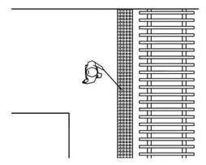

4.3.11.7 В аэровокзалах в посадочных галереях с уровня второго этажа через каждые 9 м следует предусматривать горизонтальные площадки для отдыха размером не менее 1,5 м × 1,5 м.
При посадке в самолет с уровня земли для подъема или спуска (высадки) маломобильных групп населения следует предусматривать специальное подъемное устройство амбулаторный автолифт (амбулифт) и т.п.
4.3.11.8 На аэровокзалах рекомендуется предусматривать помещение для специальной службы сопровождения и помощи инвалидам и другим маломобильным группам населения, а также зону хранения малогабаритных колясок, используемых для обслуживания инвалидов, при прохождении регистрации, контроля, досмотра и в полете.
4.3.11.9 Регистрация билетов и оформление багажа для маломобильных групп населения без сопровождения должна осуществляться при необходимости за специальной стойкой высотой от уровня пола не более 0,85 м.
4.3.12 Объекты физкультурного - зрелищного, спортивного назначения
Пункт 4.3.12.1 изложен в редакции приказа Председателя Комитета по делам строительства, жилищно-коммунального хозяйства Министерства национальной экономики РК от 26.02.18 г. № 41-НҚ (см. стар. ред.)
4.3.12.1 На трибунах спортивно-зрелищных сооружений должны быть предусмотрены места для зрителей, передвигающихся с помощью кресло-коляски из расчета не менее 1,5 % общего числа зрительских мест. При этом 0,5 % мест могут быть организованы путем временной трансформации (временного демонтажа) части кресел для зрителей.
4.3.12.2 Обслуживающие помещения для занимающихся, включая инвалидов, следует располагать в специальных павильонах или под трибунами, при этом их удаление от мест проведения физкультурно-спортивных занятий не должно превышать 150 м.
Пункт 4.3.12.3 изложен в редакции приказа Председателя Комитета по делам строительства, жилищно-коммунального хозяйства Министерства национальной экономики РК от 26.02.18 г. № 41-НҚ (см. стар. ред.)
4.3.12.3 Ширину прохода между рядами, где сидят лица в инвалидных колясках, рекомендуется устанавливать в чистоте с учетом инвалидного кресла не менее 1,8 м (с местом для сидения -3,0 м).
4.3.12.4 На спортивных кортах минимум один доступный путь движения должен напрямую соединять обе стороны корта.
4.3.12.5 Необходимо наличие доступных раздевалок в следующих помещениях: медпунктах, помещениях для оказания первой медицинской помощи, комнатах для тренеров, судей, официальных лиц. Для этих помещений допускается наличие одной доступной универсальной раздевалки, рассчитанной на лиц обоего пола и оборудованной туалетом.
4.3.12.6 Если на трибунах спортивных и спортивно-зрелищных объектов предусматривается звуковая информация, то она должна дублироваться текстовой информацией.
4.3.13 Помещения для занятий физической культурой и спортом
4.3.13.1 Расстояние от любого места пребывания инвалида в зальном помещении до эвакуационного выхода в коридор, фойе, наружу или до эвакуационного люка трибун спортивно-зрелищных залов не должно превышать 40 м.
4.3.13.2 Для ориентирования лиц с полной потерей зрения и слабовидящих рекомендуется вдоль стен зала у специализированных ванн бассейна и на входах в зал из помещений для переодевания и душевых устанавливать горизонтальные поручни на высоте от пола в пределах от 0,9 м до 1,2 м, а в залах с бассейном для детей - на уровне 0,5 м от пола.
Пункт 4.3.13.3 изложен в редакции приказа Председателя Комитета по делам строительства, жилищно-коммунального хозяйства Министерства национальной экономики РК от 26.02.18 г. № 41-НҚ (см. стар. ред.)
4.3.13.3 В мелкой части ванны бассейна для инвалидов с нарушением ОДА следует устраивать пологую лестницу с размерами, не менее: подступенков - 0,12 м и проступей - 0,4 м. Рекомендуется устраивать лестницу вне габаритов ванны.
4.3.13.4 Обходная дорожка по периметру ванн должна быть шириной не менее 2 м в крытых и 2,5 м у открытых ванн. На площади обходной дорожки следует предусматривать места для хранения кресел-колясок.
Край ванны бассейна по всему периметру должен выделяться полосой, имеющей контрастную окраску по отношению к цвету обходной дорожки. Габариты бассейнов приведены в Приложении П.
4.3.13.5 В помещениях раздевальных при спортивных сооружениях для занимающихся инвалидов следует предусматривать:
- места для хранения кресел-колясок;
- индивидуальные кабины площадью каждая не менее 4 м, из расчета по одной кабине на трех одновременно занимающихся инвалидов, пользующихся креслами-колясками;
- индивидуальные шкафы (не менее двух) высотой не более 1,7 м, в том числе для хранения костылей и протезов;
- индивидуальные шкафы для хранения одежды инвалидов, пользующихся креслом-коляской, следует располагать в нижнем ярусе высотой не более 1,3 м от пола.
- скамью длиной не менее 3 м, шириной не менее 0,7 м и высотой от пола не более 0,5 м. Вокруг скамьи должно быть обеспечено свободное пространство для подъезда кресла-коляски. При невозможности устройства островной скамьи следует предусматривать вдоль одной из стен установку скамьи размером не менее 0,6 м × 2,5 м;
- размер прохода между скамьями в общих раздевальных должен составлять не менее 1,8 м.
4.3.13.6 Площадь в общих раздевальных на одно место для занимающегося инвалида следует принимать не менее: в залах - 3,8 м², в бассейнах с залом подготовительных занятий - 4,5 м². Расчетная площадь на одного занимающегося инвалида в раздевальных с хранением одежды в отдельном помещении гардеробной - 2,1 м². Площадь для индивидуальных кабин - от 4 м² до 5 м², общих раздевальных для инвалидов с сопровождающим от 6 м² до 8 м².
4.3.13.7 Число душевых кабин для инвалидов следует принимать из расчета - одна душевая сетка на трех занимающихся инвалидов, но не менее одной.
4.3.13.8 В гардеробных следует применять единый шкаф для уличной и домашней одежды размером 0,4 м × 0,5 м в чистоте.
Индивидуальные шкафы для хранения одежды инвалидов, пользующихся креслом-коляской, в раздевальных спортзалов следует располагать в нижнем ярусе, высотой не более 1,3 м от пола. При открытом способе хранения домашней одежды крючки в раздевальных должны устанавливаться на той же высоте. Скамьи в гардеробных (на одного инвалида) должны иметь в плане размеры 0,6 м × 0,8 м.
4.3.13.9 В комнате отдыха при раздевальных следует предусматривать дополнительную площадь из расчета не менее 0,4 м² на каждого из одновременно занимающихся инвалидов на креслах-колясках, а комната отдыха при сауне должна быть площадью не менее 20 м².
4.3.13.10 Следует заглублять в нишу в стене поручень, которым оборудуется зал для занятий слепых. Стены залов должны быть абсолютно гладкими, без уступов. Все крепежные детали оборудования, регуляторов, электрических выключателей должны устанавливаться заподлицо с поверхностью стен или заглубляться.
Пункт 4.3.13.11 изложен в редакции приказа Председателя Комитета по делам строительства, жилищно-коммунального хозяйства Министерства национальной экономики РК от 26.02.18 г. № 41-НҚ (см. стар. ред.)
4.3.13.11 В помещениях для занятия спортом, для лиц, имеющих инвалидность по зрению, поверхность пола должна быть идеально ровной и гладкой, границы площадок для игр обозначаются рельефными наклеивающимися полосами.
Пункт 4.3.13.12 изложен в редакции приказа Председателя Комитета по делам строительства, жилищно-коммунального хозяйства Министерства национальной экономики РК от 26.02.18 г. № 41-НҚ (см. стар. ред.)
4.3.13.12 В физкультурно-спортивном комплексе для занятий лиц, имеющих инвалидность, должно быть не менее двух ванн: для плавания (оздоровительного или спортивного) и для терапевтических занятий в воде.
Пункт 4.3.13.13 изложен в редакции приказа Председателя Комитета по делам строительства, жилищно-коммунального хозяйства Министерства национальной экономики РК от 26.02.18 г. № 41-НҚ (см. стар. ред.)
4.3.13.13 В ваннах бассейнов, где возможны занятия спортсменов, имеющих ограничения по зрению, на обходных дорожках должны предусматриваться специальные полосы для информации и ориентации.
4.3.13.14 Ширина полос ориентации для ванн - не менее 1,2 м. За ней должно быть установлено предупреждающее ограждение с поручнем на высоте не менее 1 м.
4.3.13.15 Предупредительная цветовая маркировка должна быть на входах и выходах из бассейна, границе борта, на центровке трамплинов и стартовых тумбочек.
4.3.13.16 Для получения различимой звуковой информации и снижения уровня шума рекомендуется применять перфорированный или слоистый акустический потолок.
4.3.13.17 Рекомендуется устраивать лестницу вне габаритов ванны. Лестница должна иметь стационарные поручни. Ширина лестницы для спуска в воду должна быть не менее 0,9 м.
4.3.13.18 Для безопасного спуска в воду инвалидов, чья подвижность целиком зависит от ортопедических устройств, следует предусмотреть установку желоба или специальных подъемников. Желоб может устанавливаться примерно на 0,5 м над уровнем обходной дорожки.
4.3.13.19 Подъемники для спуска инвалидов из кресла-коляски в воду могут устанавливаться на обходной дорожке, крепиться к потолку или стене.
4.3.13.20 Терапевтические ванны следует оборудовать двигающимися подвесными вспомогательными средствами.
4.3.13.21 Вместо ножных проходных ванн у выхода из раздевальных в зал бассейна рекомендуется применять коврики, пропитанные антисептиками.
4.3.13.22 По внешней границе обходной дорожки следует предусматривать стационарные скамьи примерной высотой 0,5 м. На площади обходной дорожки следует предусматривать места для хранения кресел-колясок.
4.3.14 Здания и помещения культурно-просветительного, зрелищно-развлекательного назначения и религиозных организаций
В пункт 4.3.14.1 внесены изменения в соответствии с приказом Председателя Комитета по делам строительства, жилищно-коммунального хозяйства Министерства национальной экономики РК от 26.02.18 г. № 41-НҚ (см. стар. ред.)
4.3.14.1 Залы театров должны включать в себя, как минимум, 1 % -1,5% посадочных мест, доступных для лиц, передвигающихся на кресло-коляске.
Установленные либо переносные сиденья в зале должны быть с задней спинкой и подлокотниками для пожилых людей и людей с ограниченными возможностями.
Пункт 4.3.14.2 изложен в редакции приказа Председателя Комитета по делам строительства, жилищно-коммунального хозяйства Министерства национальной экономики РК от 26.02.18 г. № 41-НҚ (см. стар. ред.)
4.3.14.2 Пандусы в залах, ведущие к рядам в ярусных амфитеатрах, должны иметь перила по стенам и подсвет ступеней. При уклоне пандуса более 1:12 места для лиц, передвигающихся на кресло-колясках, следует предусматривать на ровном полу в первых рядах..
Пункт 4.3.14.3 изложен в редакции приказа Председателя Комитета по делам строительства, жилищно-коммунального хозяйства Министерства национальной экономики РК от 26.02.18 г. № 41-НҚ (см. стар. ред.)
4.3.14.3 Места для лиц, имеющих инвалидность, в зрительных залах предпочтительнее располагать в отдельных рядах, имеющих самостоятельный путь эвакуации, не пересекающийся с путями эвакуации остальной части зрителей. В зрительных залах с числом мест 800 и более места для лиц, передвигающихся с помощью кресло-коляски, следует рассредоточивать в различных зонах, размещая их в непосредственной близости от эвакуационных выходов, но в одном месте не более трех.
Ширина проходов должна быть увеличена на ширину свободного проезда кресло-коляски 1,2 м.
4.3.14.4 В зальных помещениях не менее двух рассредоточенных выходов должны быть приспособлены для прохода маломобильных групп населения.
Пункт 4.3.14.5 изложен в редакции приказа Председателя Комитета по делам строительства, жилищно-коммунального хозяйства Министерства национальной экономики РК от 26.02.18 г. № 41-НҚ (см. стар. ред.)
4.3.14.5 У мест или зон для зрителей, передвигающихся с помощью кресло-коляски в аудиториях с амфитеатром, зрительных и лекционных залах следует предусматривать меры безопасности в виде ограды, буферной полосы и т.п.
4.3.14.6 В аудиториях, зрительных и лекционных залах вместимостью более 50 человек, оборудованных фиксированными сидячими местами, необходимо предусматривать не менее 5 % кресел с вмонтированными системами индивидуального прослушивания.
Пункт 4.3.14.7 изложен в редакции приказа Председателя Комитета по делам строительства, жилищно-коммунального хозяйства Министерства национальной экономики РК от 26.02.18 г. № 41-НҚ (см. стар. ред.)
4.3.14.7 Места для лиц с нарушениями функций слуха следует размещать на расстоянии не более 3 м от источника звука или оборудовать специальными персональными приборами усиления звука.
Допускается применять в залах индукционный контур или другие индивидуальные беспроводные устройства. Эти места следует располагать в зоне хорошей видимости сцены и специалиста жестового языка (сурдопереводчика). Необходимость выделения дополнительной (с индивидуальным освещением) зоны для сурдопереводчика устанавливается заданием на проектирование.
Пункт 4.3.14.8 изложен в редакции приказа Председателя Комитета по делам строительства, жилищно-коммунального хозяйства Министерства национальной экономики РК от 26.02.18 г. № 41-НҚ (см. стар. ред.)
4.3.14.8 Для подъема на сцену, кроме лестниц, должен быть предусмотрен стационарный (мобильный) пандус или подъемное устройство. Лестницы и пандусы, ведущие на сцену, должны иметь с одной стороны ограждения.
Пункт 4.3.14.9 изложен в редакции приказа Председателя Комитета по делам строительства, жилищно-коммунального хозяйства Министерства национальной экономики РК от 26.02.18 г. № 41-НҚ (см. стар. ред.)
4.3.14.9 В зданиях цирков допускается использовать служебные входы для доступа зрителей к местам, расположенным на плоском полу перед первым рядом. Места для инвалидов в залах цирков следует размещать вблизи эвакуационных люков в тех рядах, плоскость которых находится на одном уровне с фойе. В этом случае площадь прохода должна быть увеличена не менее чем до 2,2 м (в местах, где предполагается размещение лиц, передвигающихся на кресло-коляске).
4.3.14.10 С учетом потребностей посетителей-инвалидов для музеев с выставочной площадью до 2000 м² рекомендуется расположение экспозиции в одном уровне.
4.3.14.11 Зону постоянной экспозиции следует создавать с анфиладным или кольцевым маршрутом движения. Тупиковая планировка нежелательна. Пандусы следует использовать для организации последовательного движения и одновременного осмотра экспозиции.
В пункт 4.3.14.12 внесены изменения в соответствии с приказом Председателя Комитета по делам строительства, жилищно-коммунального хозяйства Министерства национальной экономики РК от 26.02.18 г. № 41-НҚ (см. стар. ред.)
4.3.14.12 Навесная витрина должна находиться на высоте, доступной для визуального восприятия с кресла-коляски (низ на отметке не более 0,85 м от уровня пола).
Горизонтальная витрина должна иметь под собой пространство для подъезда инвалида в кресле-коляске.
У витрин на высоте 0,8 м необходимо устройство горизонтального поручня со скругленными углами. Для лиц, имеющих ограничения по зрению, вокруг экспозиционного стола следует предусмотреть предупредительную фактурную цветную полосу шириной от 0,6 м до 0,8 м на уровне пола.
4.3.14.13 Все элементы библиотеки, включая книжные полки, стойки приема книг, должны быть доступными для маломобильных групп населения. Рекомендуемое расстояние между книжными полками не менее 1 м в целях обеспечения легкого доступа и маневренности. Лампы должны устанавливаться над книжными полками с освещенностью не менее 200 люкс на примерную высоту 0,9 м.
Пункт 4.3.14.14 изложен в редакции приказа Председателя Комитета по делам строительства, жилищно-коммунального хозяйства Министерства национальной экономики РК от 26.02.18 г. № 41-НҚ (см. стар. ред.)
4.3.14.14 В библиотеках столы для чтения должны быть рассчитаны для лиц, передвигающихся на кресло-коляске, и иметь коленное пространство не менее 0,7 м. Стеллажи с книгами, стойки получения и возврата книг должны быть высотой не менее 1,2 м.
4.3.14.15 В зоне обслуживания лиц с нарушениями функций зрения читательские места и стеллажи со специальной литературой рекомендуется оборудовать добавочным освещением. Необходимо предусматривать высокий уровень естественной освещенности этой читательской зоны (КЕО - 2,5%), а уровень искусственного освещения читательского стола - не менее 1000 лк.
4.3.14.16 На территориях кладбищ и некрополей должен быть обеспечен доступ маломобильным группам посетителей: к участкам погребений и колумбариям; к административным, а также к бытовым и производственным зданиям и сооружениям для посетителей; мемориальным объектам общественного назначения.
4.3.14.17 Места поминовения следует предусматривать во всех видах усыпальниц, для каждого участка погребения, а также около братских могил, коллективных погребений, мест общественного поклонения, открытых колумбариев.
4.3.14.18 Все общественные религиозные здания и сооружения должны быть доступными для лиц с ограниченными возможностями. Рекомендуемое число мест для лиц на инвалидных колясках 2 на 100 мест, либо 2% от общего количества мест.
4.3.15 Здания объектов по предоставлению услуг населению
В пункт 4.3.15.1 внесены изменения в соответствии с приказом Председателя Комитета по делам строительства, жилищно-коммунального хозяйства Министерства национальной экономики РК от 26.02.18 г. № 41-НҚ (см. стар. ред.)
4.3.15.1 Общими требованиями к доступности основных групп помещений, где происходит прием маломобильных групп населения, являются:
- предпочтительное размещение их на уровне входа;
обязательное наличие справочно-информационной службы возможное совмещение справочно-информационной службы и кабинета дежурного приема;
- помещения коллективного использования (конференц-залы, залы совещаний и т.п.) рекомендуется размещать не выше второго уровня (этажа).
При реконструкции или приспособлении здания, если невозможно полностью приспособить все помещения учреждений для доступа маломобильных групп населения, необходимо выделение части помещений, зон или мест для специализированного обслуживания маломобильных категорий посетителей с учетом возможного сопровождения, включая лиц, передвигающихся на кресло-коляске и лиц имеющих ограничения по зрению и слуху.
Пункт 4.3.15.2 изложен в редакции приказа Председателя Комитета по делам строительства, жилищно-коммунального хозяйства Министерства национальной экономики РК от 26.02.18 г. № 41-НҚ (см. стар. ред.)
4.3.15.2 Залы судебных заведений должны быть доступны для всех категорий инвалидов.
На скамье присяжных должно быть предусмотрено место для кресло-коляски. Места истца и адвоката, включая кафедру, должны быть доступными.
В зале должно быть предусмотрено место для специалиста жестового языка, удобное для ведения перекрестного опроса всеми участниками судебного процесса. Места для подсудимых, передвигающихся с помощью кресло-коляски, шириной не менее 1,5 м.
4.3.15.3 В помещениях приема на несколько мест обслуживания должно быть доступным для маломобильных посетителей одно из мест обслуживания или несколько мест обслуживания, скомпонованных в общую зону.
В пункт 4.3.15.4 внесены изменения в соответствии с приказом Председателя Комитета по делам строительства, жилищно-коммунального хозяйства Министерства национальной экономики РК от 26.02.18 г. № 41-НҚ (см. стар. ред.)
4.3.15.4 Помещения банковских учреждений, которые следует проектировать с учетом доступности для маломобильных клиентов:
- кассовый блок (кассовый зал и депозитарий);
- операционный блок (входная группа помещений, операционный зал и кассы;
- вспомогательные и обслуживающие помещения (комнаты переговоров с клиентами и оформления кредита, вестибюль, аван-вестибюль, бюро пропусков).
Данные положения для указанных помещений банковских учреждений также распространяются на помещения в зданиях иных учреждений и организаций, предназначенных для операционно-кассового обслуживания маломобильных групп населения.
4.3.16 Обеспечение безопасности зданий при эксплуатации
4.3.16.1 В общественных зданиях, перечисленных в Таблице 1, рекомендуется хотя бы один выход делать доступным для маломобильных групп населения.
4.3.16.2 Полы рекомендуется окрашивать в цвета контрастные с цветом стен, в противном случае плинтуса должны обеспечить четкое разграничение между полом и стенами.
4.3.16.3 Рекомендуется избегать полированной или отражающей поверхности пола, так как это может вводить в заблуждение людей со слабым зрением.
4.3.16.4 В зданиях и помещениях, доступных для маломобильных групп населения, перепад освещенности между соседними помещениями и зонами не должен быть более 1:4.
Пункт 4.3.16.5 изложен в редакции приказа Председателя Комитета по делам строительства, жилищно-коммунального хозяйства Министерства национальной экономики РК от 26.02.18 г. № 41-НҚ (см. стар. ред.)
4.3.16.5 Тактильные средства, выполняющие предупредительную функцию на покрытии пешеходных путей на участке, следует размещать не менее чем за 0,6 м до объекта информации или начала опасного участка, изменения направления движения, входа и т.п.
4.3.16.6 При ширине лестничного марша на основных входах в здание 2,5 м и более следует дополнительно предусматривать разделительные поручни.
4.3.16.7 Марш открытой лестницы не должен быть менее 3 ступеней и не должен превышать 12 ступеней.
4.3.16.8 Вдоль обеих сторон всех пандусов и лестниц, а также у всех перепадов высот горизонтальных поверхностей необходимо устанавливать ограждения с поручнями. Поручень перил с внутренней стороны лестницы должен быть непрерывным по всей ее высоте. Перила устанавливаются на высоте от 0,8 м до 0,9 м. Перила должны продолжаться на верхнем и нижнем уровне пандуса на расстояние не менее 0,3 м.
4.3.16.9 Пандусы, не прилегающие к стене, должны быть защищены бордюрами, перилами, расстояние от нижнего уровня пандуса до защитных перегородок поручней не должно превышать 0,075 м. Оптимальные габариты держателей поручней указаны в Приложении Р.
4.3.16.10 Пандус, служащий путем эвакуации со второго и вышележащих этажей, должен быть непосредственно связан с выходом наружу из здания, сооружения. Пандусы при перепаде высот в 3,0 м и более следует заменять лифтами, подъёмниками и т.п.
4.3.16.11 В качестве зон безопасности допускается использовать холлы лифтов для транспортирования пожарных подразделений, а также холлы лифтов, используемых маломобильными группами населения. Эти лифты должны быть оснащены системами автоматизации и противодымовой защиты в соответствии с требованиями, предъявляемыми к лифтам для транспортирования пожарных подразделений. Данные лифты могут использоваться для спасения инвалидов во время пожара.
4.3.16.12 В состав зоны безопасности может включаться площадь примыкающей лоджии или балкона, отделенных противопожарными преградами от остальных помещений.
4.3.16.13 Объекты, лицевой край поверхности которых расположен на высоте от 0,7 м до 2,1 м от земли в нормированной ширине пути, не должны выступать за плоскость вертикальной конструкции более чем на 0,1 м, а при их размещении на отдельно стоящей опоре - более 0,3 м. Формы и края подвесного оборудования должны иметь скругления.
4.3.16.14 На объектах с постоянным проживанием или временным пребыванием лиц с девиантным поведением на дверях эвакуационных выходов допускается применение электромагнитных замков с учетом их экстренного разблокирования.
4.3.16.15 Над входом в эти помещения рекомендуется устанавливать световые мигающие оповещатели, срабатывающие при нажатии тревожной кнопки.
4.3.16.16 Участки пола на путях движения на расстоянии 0,6 м перед лестничными маршами, дверными проемами, а также перед поворотом коммуникационных путей должны иметь предупреждающую рифленую и/или контрастно окрашенную поверхность на всю ширину марша, проёма. Рекомендуется предусматривать световые маячки.
4.3.16.17 Ширина дверных и открытых проемов в стене, а также выходов из помещений должна быть не менее 0,9 м. При глубине откоса открытого проема более 1,0 м ширину проема следует принимать по ширине коммуникационного прохода, но не менее 1,2 м.
4.3.16.18 Двери в помещения на путях движения не должны иметь порогов, а при необходимости их устройства, в соответствии с заданием на проектирование высота каждого уровня порога не должна превышать 0,014 м.
В пункт 4.3.16.19 внесены изменения в соответствии с приказом Председателя Комитета по делам строительства, жилищно-коммунального хозяйства Министерства национальной экономики РК от 26.02.18 г. № 41-НҚ (см. стар. ред.)
4.3.16.19 Следует применять различный по цвету материал ступеней лестниц и горизонтальных площадок перед ними.
Возможно применение для ориентации и помощи лицам, имеющим ограничения по зрению, защитного углового профиля на каждой ступени по ширине марша.
Кромки ступеней или поручни лестниц на путях эвакуации рекомендуется окрашивать краской, светящейся в темноте или на них наклеивать световые ленты.
Пункт 4.3.16.20 изложен в редакции приказа Председателя Комитета по делам строительства, жилищно-коммунального хозяйства Министерства национальной экономики РК от 26.02.18 г. № 41-НҚ (см. стар. ред.)
4.3.16.20 Разметку на стенах рекомендуется выполнять шириной не менее 150 мм и иметь на путях, ведущих к выходу, слева - светлый фон с темными буквами и символами, а справа - темный фон со светлыми буквами и символами. Контраст разметки тонов и фона должен быть не менее 1:4. Высота размещения полос разметки - от 0,9 м до 1,6 м.
Рекомендуемая высота разметки на стенах на уровне глаз пользователя - от 1,2 м до 1,6 м.
4.3.16.21 Указатели, информационный материал должны быть напечатаны большими буквами, выделены жирным шрифтом, буквы должны контрастировать с цветом фона. Информация также должна быть доступной и в других форматах, включая шрифт Брайля, или аудио-версию материала для удобства использования лицами с нарушениями функций слуха.
4.3.16.22 Для лиц с нарушениями функций зрения, пожилых вывески, указатели и знаки являются важным элементом ориентации в крупных общественных зданиях. Поэтому все вывески в здании должны быть понятными и доступными. Вывески должны быть установлены на уровне глаз на высоте от 1,4 м до 1,5 м от уровня пола.
4.3.16.23 Знаки и символы должны иметь размеры, соответствующие расчетному расстоянию распознавания: на расстоянии до 20 м высота и ширина знака должны быть не менее 0,3 м, на расстоянии 100 м - не менее 1,5 м. Размеры знаков, которые могут восприниматься с расстояний, имеющих промежуточные значения, следует определять по интерполяции.
4.3.16.24 Буквы и цифры, изображаемые на знаках, должны иметь пропорции в пределах отношения ширины к высоте от 3:5 до 1:1, а отношение ширины штрихов к их высоте от 1:5 до 1:10.
Высота прописных букв надписей на указателях, размещенных на высоте от пола до нижней кромки указателя более 2 м, должна быть не менее 0,075 м.
4.4 Конструктивные решения
4.4.1 Надежность и устойчивость зданий обеспечивается путем расчета конструкций в соответствии с требованиями действующих нормативных документов.
4.4.2 При разработке проектной документации на реконструкцию, усиление и восстановление зданий и сооружений существующей застройки следует учитывать:
а) результаты обследования, характеризующие конструктивные решения и фактическое состояние зданий и сооружений, а также действительные физико-механические характеристики материалов и параметры конструкций;
б) качественные и количественные оценки соответствия конструктивных решений зданий и сооружений расчетным и конструктивным требованиям действующих норм.
4.4.3 При проектировании зданий и сооружений следует:
- принимать объемно-планировочные и конструктивные решения, обеспечивающие, как правило, симметричность и регулярность распределения масс и жесткостей в плане и по высоте зданий и сооружений;
- применять материалы, конструкции и конструктивные схемы, обеспечивающие наименьшие значения сейсмических нагрузок на здания и сооружения;
- отдавать предпочтение многократно статически неопределимым конструктивным системам;
- предусматривать конструктивные мероприятия, обеспечивающие устойчивость и геометрическую неизменяемость конструктивных систем при развитии в конструкциях и соединениях пластических деформаций и исключающие возможность их хрупкого разрушения;
- конструировать стыковые соединения, опорные элементы и узлы таким образом, чтобы они обеспечивали передачу усилий и совместную работу несущих конструкций во время землетрясения;
- располагать стыки между несущими элементами вне зоны максимальных усилий.
4.5 Проектирование инженерных сетей
4.5.1 Система водоснабжения в зданиях, доступных для маломобильных групп населения, должна устанавливаться и эксплуатироваться в соответствии с требованиями СП РК 4.01-101.
4.5.2 Системы отопления, вентиляции и кондиционирования в зданиях, доступных для маломобильных групп населения, должны проектироваться в соответствии с требованиями СП РК 4.02-101.
4.5.3 Электрические сети, включая сети наружного освещения в зданиях, доступных для маломобильных групп населения, должны проектироваться в соответствии с требованиями СП РК 2.04-104 и других действующих документов.

5. ЭКОНОМИЯ И РАЦИОНАЛЬНОЕ ИСПОЛЬЗОВАНИЕ ПРИРОДНЫХ РЕСУРСОВ

5.1 Сокращение энергопотребления
5.1.1 При проектировании в целях энергосбережения рекомендуется свести к минимуму убыток тепла, достичь этого можно путем уменьшения соотношения площади к объему здания.
5.1.2 В целях сокращения энергопотребления вводимое в эксплуатацию здание домов-интернатов предпочтительно оборудовать:
- отопительными приборами, используемыми в местах общего пользования, лифтами с классом энергетической эффективности не ниже первых двух (в случае, если классы установлены);
- устройствами автоматического регулирования подачи теплоты на отопление, установленными на вводе в здание, строение, сооружение, а также по фасадной или части здания;
- термостатами и измерителями расхода потребляемой тепловой энергии, установленными на отопительных приборах;
- теплообменниками для нагрева воды на горячее водоснабжение с устройством автоматического регулирования ее температуры;
- устройствами автоматического снижения температуры воздуха в помещениях в неиспользуемое время в зимний период;
- устройствами, позволяющими снижать пиковую нагрузку в системах холодоснабжения за счет использования охлаждаемых перекрытий для аккумуляции холода в ночное время;
- энергосберегающими осветительными приборами в местах общего пользования;
- оборудованием, обеспечивающим выключение освещения при отсутствии людей в местах общего пользования (датчики движения, выключатели);
- дверными доводчиками;
- второй дверью в тамбурах входных групп, обеспечивающей минимальные потери тепловой энергии, или вращающимися дверями;
- ограничителями открывания окон.
5.1.3 В зданиях рекомендуется обеспечить:
- доступ к дневному освещению путем правильной ориентации здания по сторонам света;
- максимально уменьшить пространства, не доступные для дневного света.
5.2 Рациональное использование природных ресурсов
5.2.1 При посадке деревьев необходимо учитывать климатические условия, тип почвы, количество осадков, направление ветра, техническое обслуживание растений.
5.2.2 В целях обеспечения рационального использования строительного материала, необходима переработка утилизированного материала.
5.2.3 Для переработки строительного материала на стройплощадке рекомендуется четко разграничивать место сбора материала для переработки, утилизации и повторного использования.
5.2.4 Для снижения водопотребления необходимо:
- использование в системе слива очищенной или дождевой воды с предварительной очисткой и обеззараживанием;
- установка счетчиков горячей и холодной воды для каждого потребителя;
- установка ограничителей расхода воды;
- высадить растения, требующие минимального полива;
- высадить на территории участка растения, приспособленные к местному климату, и использовать для их полива очищенную или дождевую воду;
- максимально утилизировать канализационные использованные воды, производить их очистку и повторно использовать.

Приложение А
(информационное)

Габариты инвалидной коляски

Размеры в мм

Рисунок А.1 - Кресло-коляска для взрослых

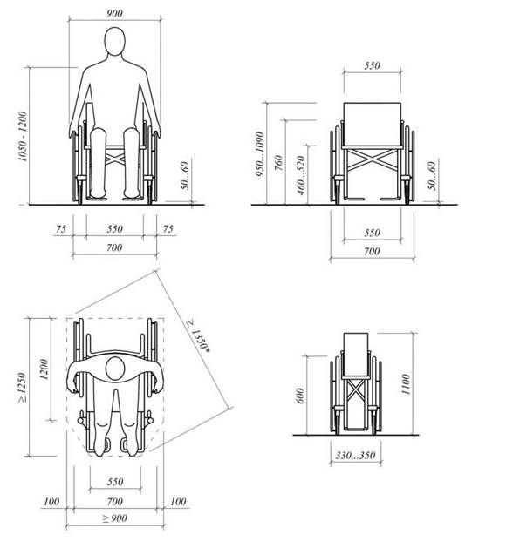

Приложение Б
(информационное)

Зоны досягаемости для людей на инвалидных колясках

Размеры в мм

Рисунок Б.1 - Параметры досягаемости при фронтальном доступе в сидячем положении

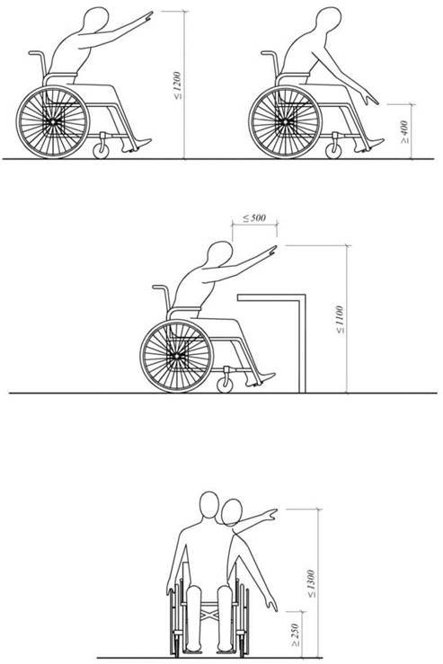

Рисунок Б.2 - Радиус доступности для людей на инвалидных колясках

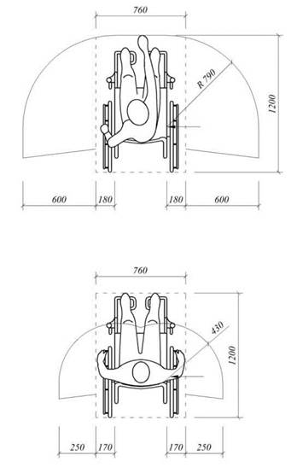

Рисунок Б.3 - Оптимальные габариты полосы движения

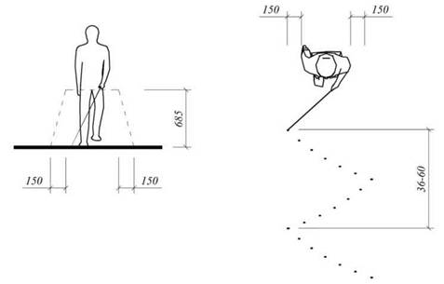

Приложение В
(информационное)

Пространства, необходимые при маневрировании на инвалидной коляске

Размеры в мм

Рисунок В.1 - Габариты занимаемой зоны при вращении кресла-коляски

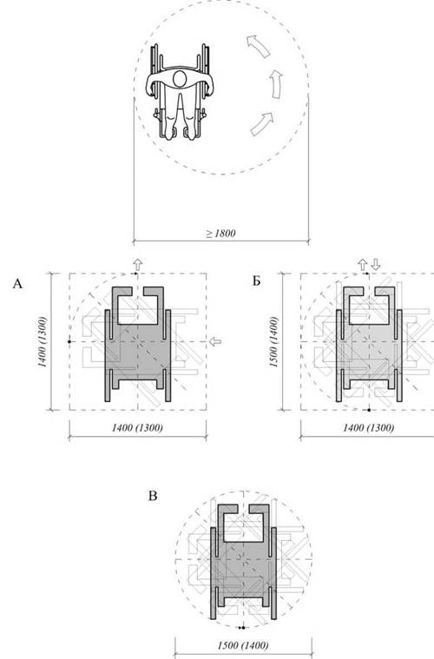
Приложение Г
(информационное)

Устройство парковочных мест с учетом доступности для маломобильных групп населения

Размеры в мм

Рисунок Г.1 - Парковочные места для маломобильных групп населения

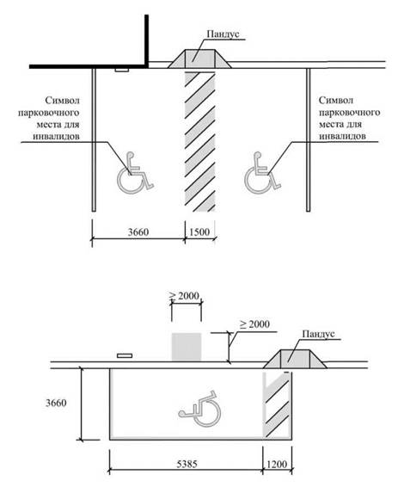

Приложение Д
(информационное)

Вертикальные преграды

Размеры в мм

Рисунок Д.1 - Устройство вертикальных преград на путях движения маломобильных людей

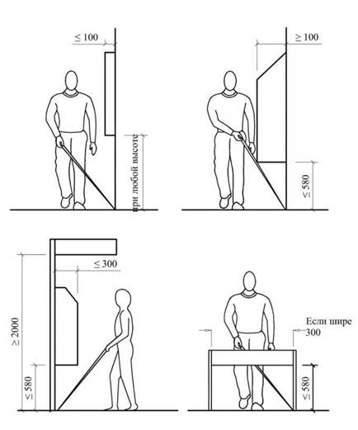

Приложение Е
(информационное)

Устройство общественных телефонов и торговых автоматов с учетом
доступности для маломобильных групп населения

Размеры в мм

Рисунок Е.1 - Габариты общественных телефонов

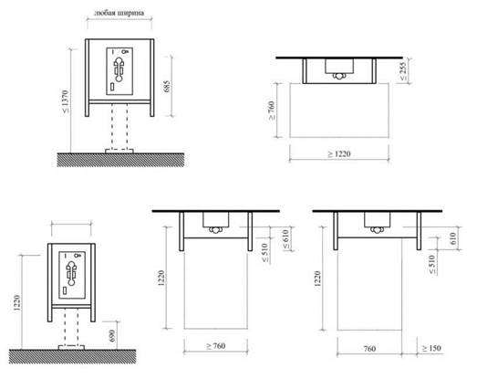

Рисунок Е.2 - Устройство торговых автоматов с учетом доступности для маломобильных групп населения

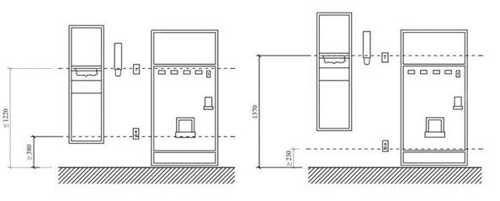

Приложение Ж
(информационное)

Размеры и расположение дверей

Размеры в мм

Рисунок Ж.1 - Варианты расположения и параметров дверей
с учетом проезда людей на инвалидных колясках

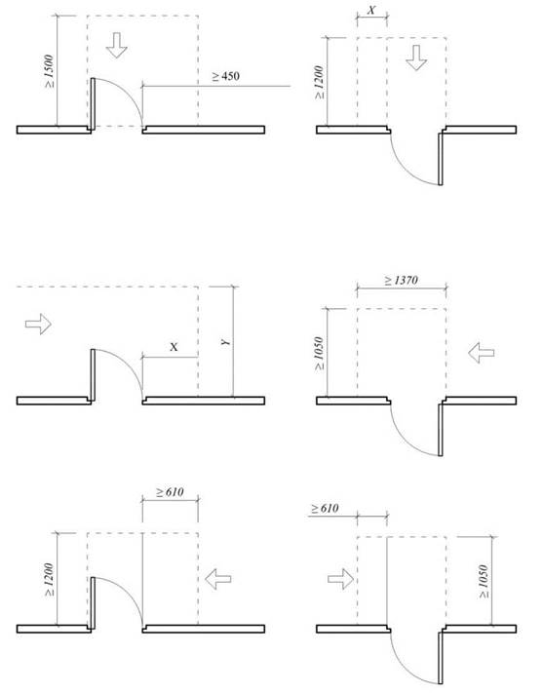
Приложение И
(информационное)

Пандусы, лестницы

Размеры в мм

Рисунок И.1 - Варианты устройства пандусов, лестниц

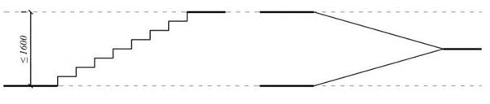

Рисунок И.2 - Устройство предупреждающих полос на пандусах

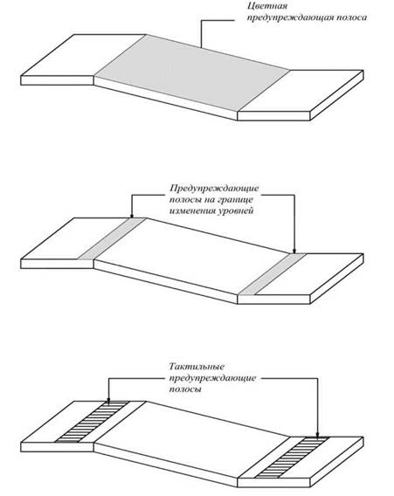

Рисунок И.3 - Устройство поручней на лестницах

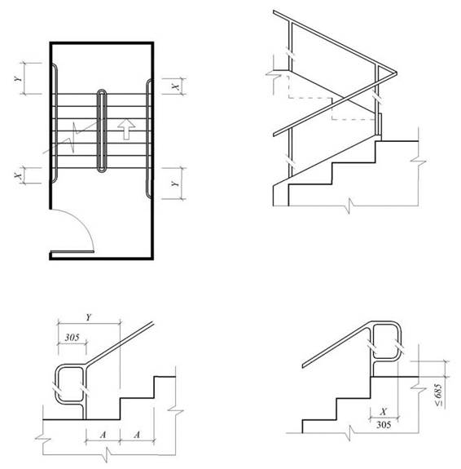
Рисунок И.4 - Предохранение от непроизвольного попадания
в подлестничное пространство

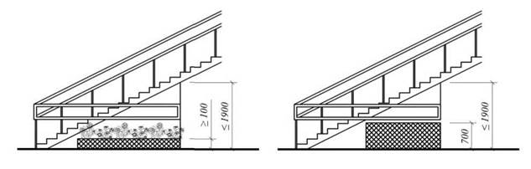

Приложение К
(информационное)

Символы

Рисунок К.1 - Международные символы доступности

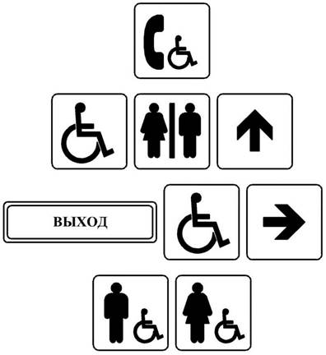

Приложение Л
(информационное)

Лифты

Л.1 Параметры лифтов, доступных для маломобильных групп населения

Размеры в мм

Рисунок Л.1 - Минимальные габариты лифтов

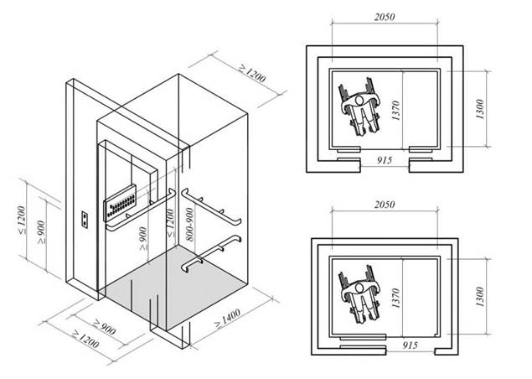

Рисунок Л.2 - Оборудование лифтов

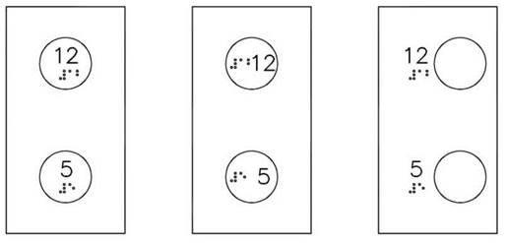

Л.2 Расчет количества лифтов, необходимых для спасения инвалидов из зон безопасности
2.1 Необходимое число лифтов n, доступных для инвалидов и используемых для их спасения в случае пожара в здании, определяется по формуле:

n = Т_{р}/Т_{сп}, (Л.2.1)

где Т_{р} - расчетное время спасения одним лифтом, с;
Т_{сп} - допустимое время спасения, равное 10 мин.

Лифт для транспортирования пожарных подразделений может быть использован для спасения инвалидов во время пожара.
2.2 Расчетное время спасения Т_{р} определяется по формуле:

Т_{р} = TK (Л.2.2)

где T - время кругового рейса лифта при спасении инвалидов, с, определяемое по формуле (Л.2.3);
K - расчетное число рейсов, необходимое для спасения инвалидов, определяемое по формуле (Л.2.4),

Т = 2 Σ H_{i} / mV + 93 (Л.2.3)

где Σ H_{i} - сумма отметок уровней этажей, с которых будет проводиться спасение инвалидов, относительно уровня первого этажа, м;
m - число этажей, с которых будет проводиться спасение инвалидов;
V - номинальная скорость лифта, м/с;

K = 1,43 Σ М / Е (Л.2.4)

где Σ М - суммарное количество инвалидов и сопровождающих их людей, чел., приведенное в задании на проектирование;
Е - номинальная вместимость лифта, чел.

В приложение М внесены изменения в соответствии с приказом Председателя Комитета по делам строительства, жилищно-коммунального хозяйства Министерства национальной экономики РК от 26.02.18 г. № 41-НҚ (см. стар. ред.)
Приложение M
(информационное)

Обустройство санитарных узлов с учетом доступности для маломобильных групп населения

Размеры в мм

Рисунок М.1 - Ориентировочные параметры туалетных комнат

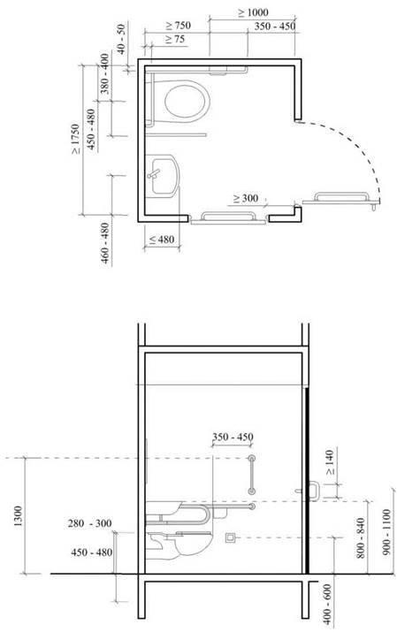

Рисунок М.2 - Устройство туалетных комнат

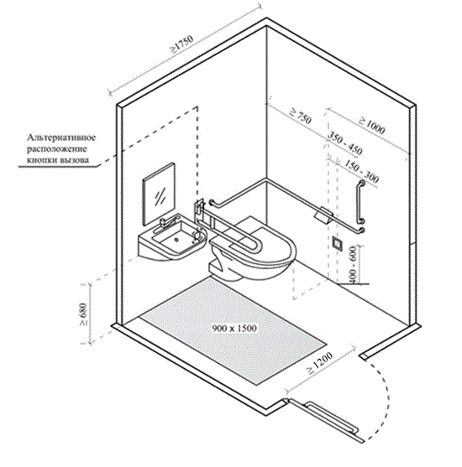

Рисунок М.3 - Ориентировочные параметры писуаров

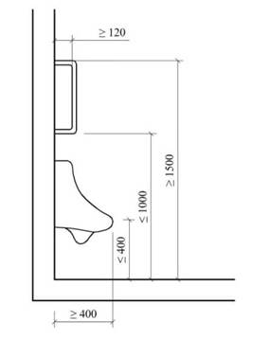

Рисунок М.4 - Ориентировочные параметры умывальников

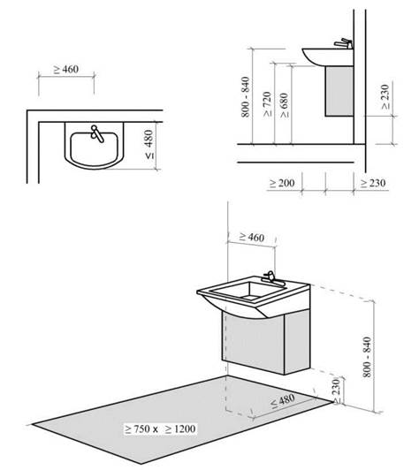

Рисунок М.5 - Ориентировочные габариты ванн

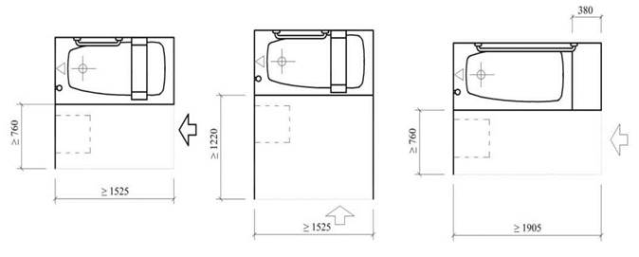

Рисунок М.6 - Доступная высота оборудования в ванной

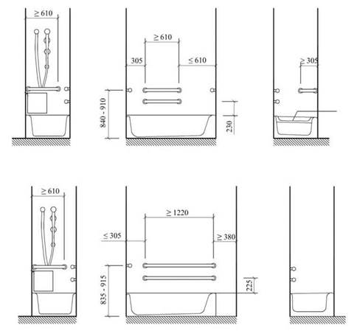

Рисунок М.7 - Ориентировочные габариты душевой кабины

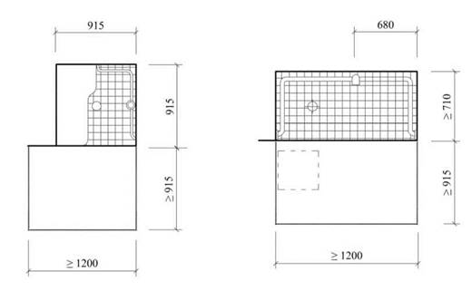
Приложение Н
(информационное)

Обеспечение доступности для маломобильных групп населения в общественных помещениях

Размеры в мм

Рисунок Н.1 - Проезд для людей на инвалидных колясках через турникет

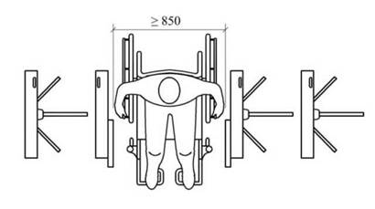

Рисунок Н.2 - Проезд между кассовыми аппаратами и стойками в общественных местах

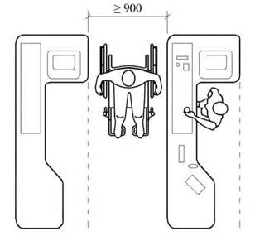

Рисунок Н.3 - Обустройство витрин, столов в местах общественного питания

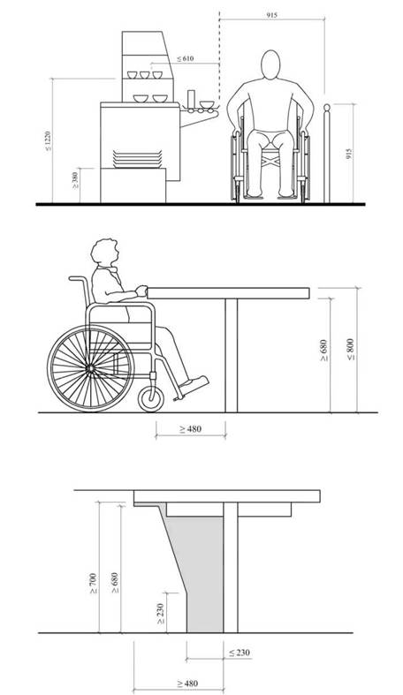

Рисунок Н.4 - Обустройство стоек и витрин с учетом доступности для маломобильных групп населения

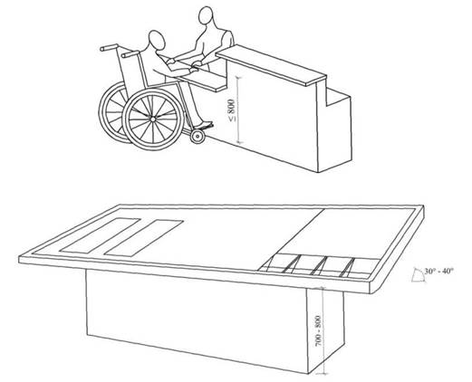

Рисунок Н.5 - Обустройство письменных столов

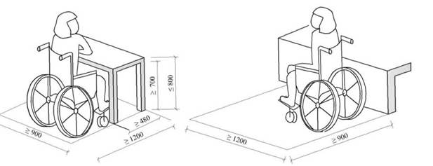

Рисунок Н.6 - Места в зрительных залах для людей на инвалидных колясках

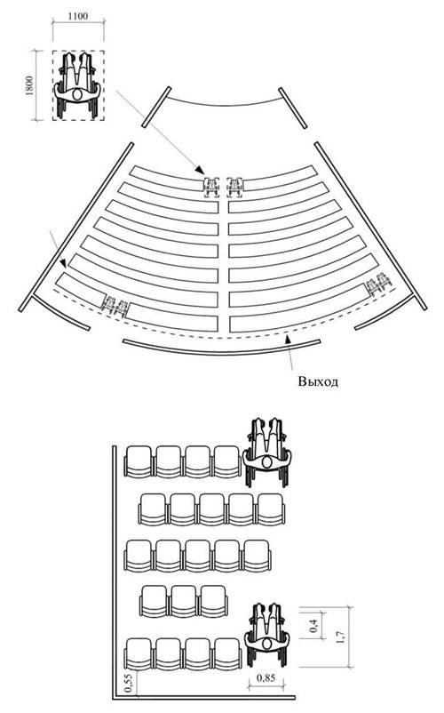

Приложение П
(информационное)

Бассейны

Таблица П.1 - Оптимальные габариты бассейнов с учетом доступности для маломобильных групп населения

Наименование типов ванн | Назначение и размеры (м) помещений, залов, не менее | Размеры (м) ванн в плане, не менее | Единовременная пропускная способность (чел.) | Глубина (м), не более | Примечание
Ванна оздоровительно-терапевтическая | восстановительное лечение, 9 × 12 | 3 × 7 | (4) | 0,25-1,32 | Для инвалидов с повреждением опорно-двигательного аппарата желательно регулирование уровня дна
Плескательная | привыкание к воде, игры, 100 м² | Свободная форма площадью 15-35 м² | (3-8) | 0,0-0,4 | Для детей
Ванна для обучения не умеющих плавать | привыкание к воде, игры, обучение плаванию, упражнения в воде |  |  |  | Детей всех категорий инвалидности
Ванна для обучения не умеющих плавать | А - 15 × 24 | Ав - 8 × 16,6 | 20 (10) | 0,8-1,35
Ванна для обучения не умеющих плавать | Б - 18 × 30 | Бв - 6 × 10 |  | 0,6-1,35
Ванна для оздоровительного плавания | плавание, игры в воде, закрепление навыков |  |  |  | Все категории инвалидности, кроме паралича
Ванна для оздоровительного плавания | А - 15 × 24 | Ав - 8 × 16 | 24 (12) | 0,9-1,25
Ванна для оздоровительного плавания | Б - 18 × 30 | Бв - 6 × 10 |  | 1,2-1,45
Ванна для спортивного плавания | спортивное плавание, плавание, ныряние с тумбочек, игры |  |  |  | Все категории инвалидности
Ванна для спортивного плавания | А - 18 × 30 | Ав - 11 × 25 | 48 (24) | 1,8-2,05
Ванна для спортивного плавания | Б - 24 × 30 | Бв - 16,6 × 25 | 65 (32)
Ванна для спортивного плавания | В 60 × 30 | Вв - 50 × 21 |  | 1,8-2,3

Приложение Р
(информационное)

Держатели поручней

Рисунок Р.1 - Оптимальные габариты держателей поручней

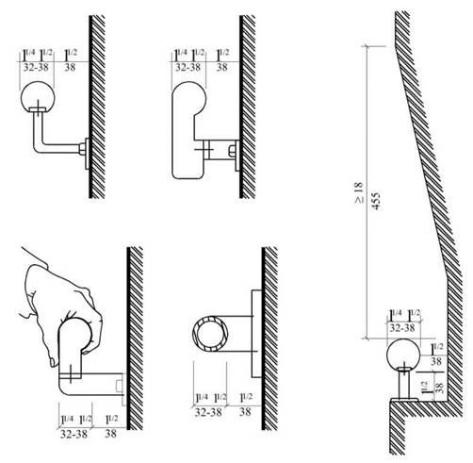

Ключевые слова: доступность, маломобильные группы населения, инвалиды, проектирование, участки, территория, вестибюль, помещение, пожарная безопасность, бытовое обслуживание, санитарно-техническое оборудование, парковочная зона.

